Guida alla programmazione in JAVA

OBIETTIVI FORMATIVI
Per diventare un Java developer, ci sono alcune conoscenze chiave che dovresti apprendere. Ecco un elenco di argomenti che dovresti studiare:
- Programmazione Java: Inizia imparando i fondamenti della programmazione Java, inclusi concetti come variabili, tipi di dati, operatori, strutture di controllo (condizionali e cicli), array e metodi.
- OOP (Object-Oriented Programming): La programmazione orientata agli oggetti è un paradigma importante in Java. Dovresti imparare i concetti fondamentali di OOP, come classi, oggetti, incapsulamento, ereditarietà, polimorfismo e astrazione.
- Java APIs: Familiarizzati con le API (Application Programming Interface) di Java, inclusi i pacchetti standard come java.lang, java.util e java.io. Studia le classi e i metodi forniti da queste API, come le classi String, ArrayList, HashMap e le classi per la gestione dell'input/output.
- Strutture dati: Le strutture dati sono fondamentali per la programmazione. Studia le diverse strutture dati come array, liste, code, pile e alberi. Sii consapevole delle loro caratteristiche, complessità e modalità di utilizzo.
- Algoritmi: Impara gli algoritmi comuni utilizzati nella programmazione, come ricerca e ordinamento. Studia algoritmi come la ricerca binaria, l'ordinamento a bolle, l'ordinamento rapido (quicksort) e l'ordinamento per fusione (mergesort).
- JDBC (Java Database Connectivity): Studia come connetterti a un database relazionale utilizzando JDBC. Impara a eseguire query, a inserire, aggiornare e eliminare dati e a gestire le transazioni.
- Frameworks e librerie: Esplora i principali framework e librerie Java come Spring, Hibernate, JavaFX e Apache Commons. Comprendi come utilizzare queste tecnologie per semplificare lo sviluppo delle applicazioni.
- Sviluppo Web: Conosci i principi fondamentali dello sviluppo web e le tecnologie correlate come HTML, CSS e JavaScript. Familiarizzati con i framework web come Spring MVC e JavaServer Faces (JSF) per lo sviluppo di applicazioni web Java.
- Testing: Studia i concetti di testing software e le diverse metodologie di testing. Impara ad utilizzare framework di testing come JUnit per scrivere test unitari e test di integrazione per le tue applicazioni.
- Strumenti di sviluppo: Acquisisci familiarità con gli strumenti di sviluppo Java come Eclipse, IntelliJ IDEA e Maven. Impara a utilizzare questi strumenti per scrivere, compilare, testare e gestire le tue applicazioni Java.

Perché Java?
Linguaggio di alto livello, con una sintassi più semplice del C++ (il suo principale concorrente).
“Write Once, Run Anywhere”

Sommario
OBIETTIVI FORMATIVI 1
PARTE 1 – CONCETTI DI BASE 4
Introduzione all’ambiente di sviluppo e a Java 4
Terminologia 4
Java Environment 5
Cenni storici 5
Portabilità di Java 5
Fasi di compilazione di un programma 5
Dinamicità: perdita della memoria 6
Il primo programma 6
Programmazione a oggetti 7
Variabili 8
Espressioni aritmetiche 8
Costanti 8
Input dall’utente 8
Tipi di dato primitivi 9
Istruzioni condizionali 10
Blocchi e cicli 11
Metodi ausiliari 12
Libreria standard di java 12
Le stringhe 13
String Buffer 13
Array 14
PARTE 2 – PARADIGMA DI PROGRAMMAZIONE ORIENTATO AGLI OGGETTI 14
Terminologia 14
Incapsulamento 15
Gli oggetti 15
Classe 16
Creazione di oggetti 16
Costruttore 17
Variabili di istanza 17
Definizione di metodo 17
Metodo main() 18
Riferimento per valore 18
Overloading 18
Casting dei tipi primitivi 20
Tabelle di verità 20
Le stringhe 20
Parola chiave this 20
Metodo equals() 21
Nascondere le implementazioni (regole di visibilità) 21
Modificatore final 21
Modificatore Static 22
Package 22
Interfacce in Java 22
Classi interne 22
Passaggio dei parametri e inizializzazione di oggetti 23
Clonazione di oggetti 23
Differenza tra shallow copy e deep copy 24
Classi a sola lettura 25
Il polimorfismo 25
Upcasting 25
Binding 25
Binding statico 26
Polimorfismo in Java 27
Il riuso delle classi 27
Differenza tra <? extends> e <? super> 27
In che modo Java consente il riuso di classi esistenti 28
Parola chiave final 28
Trattamento eccezioni 29
Definizione di eccezione 29
Trattamento degli errori 29
Parola chiave finally 32
Clausola throws 32
Propagazione e gestione delle eccezioni 32
Eccezione controllata e non controllata 33
Gli array 33
Ordinare gli elementi di un array 34
Java collection framework 35
Iteratori 36
Interfaccia list 37
Interfaccia set 38
Interfaccia map 39
Java generics 39
Metodi generici 40
Esempio complete con le generics 40
Problema dell’erasure 40
Wildcards 41
PARTE 3 – PROGRAMMAZIONE JAVA AVANZATA 44
I thread 44
Gestione dei thread 45
Uso della classe Thread 45
Estensione della classe Thread 45
Interfaccia runnable 45
Esempio sull’uso dei Thread 46
Problemi di collisione 48
Ciclo di vita di un thread 48
Sistema di Input/output 50
Serializzazione degli oggetti 50
Java Swing 51
JFrame 51
Layout Manager 53
BorderLayout 53
FlowLayout 53
GridLayout 54
Gerarchia di Contenimento 54
JPanel 54
Progettazione della GUI 54
JLabel 55
JButton 55
JTextField 55
Gestione degli eventi 56
Gli eventi azione 56
PARTE 4 – STRUTTURE DATI 57
Pila o Stack 57
PARTE 5 – UML 58
Diagramma delle classi 58
PARTE 6 – DESIGN PATTERN 60
Singleton Pattern 60

PARTE 1 – CONCETTI DI BASE

Introduzione all’ambiente di sviluppo e a Java

Terminologia
IDE: eclipse, intellij IDEA, Visual studio code
sout (per stampare), psvm (main).
Trucco per non scrivere system.out.println: sysout + ctrl + space
Eclipse: Syso
File java: NomeClasse.java (Si noti la lettera maiuscola)
Piattaforma Java = Linguaggio + Compilatore + Librerie
var → avvisa il compilatore di risolvere da solo il tipo della variabile anche in base al costruttore utilizzato.
Compilatore → un compilatore è un software che traduce un programma scritto in un linguaggio di alto livello (come Java), in un programma in un linguaggio più semplice che il computer è in grado di comprendere direttamente.
Interprete → è un programma che alterna la traduzione all’esecuzione delle istruzioni di un programma scritto in un linguaggio di alto livello.
Jar → archivio compresso che contiene i file bytecode (.class) e altre informazioni aggiuntive per essere distribuiti a chi dovrà utilizzare il programma scritto in Java.
System.gc(); → suggerisce al compilatore di fare una pulizia della memoria. La JVM potrebbe, tuttavia, ignorare questo comando (gc sta per garbage collector).

Java Environment
Java non è solo un linguaggio di programmazione. La piattaforma è costituita da: JVM, Librerie (API), SDK. Java è un linguaggio orientato agli oggetti, quindi permette di definire classi, creare oggetti, definire una gerarchia tra le classi, etc.

Cenni storici
Java è un linguaggio di programmazione nato all’inizio degli anni Novanta da un gruppo di lavoro della Sun Microsystems guidato da James Gosling e Patrick Naughton.
È un linguaggio semplice da usare, capace di essere eseguito su diversi tipi di processori che non richiedesse compilatori o interpreti troppo sofisticati.
Lo stesso programma java può essere eseguito su tutte le piattaforme che dispongono di una JVM, senza bisogno di ricompilarlo (basta spostare i file .class). Infatti, i principali punti di forza di Java sono la portabilità e la sicurezza.
Caratteristiche generali del linguaggio:
- Semplicità
- Object-oriented: Java è puramente orientato agli oggetti (incapsulamento delle informazioni, ereditarietà, polimorfismo e binding dinamico)
- Solidità: fortemente tipizzato (controllo statico dei tipi), gestione automatica della memoria (garbage collection) e gestione delle eccezioni.
- Multithreading
- Indipendenza dall’architettura: bytecode interpretato su un qualsiasi sistema che offra una JVM
- Interpretazione con elevate prestazioni
- Possibilità di realizzare applicazioni distribuite
- Dinamicità: gestione della memoria affidata al garbage collector.

Portabilità di Java
Principio fondamentale di Java: Write Once Run Anywhere. Un programma Java può essere eseguito su tutte le piattaforme che supportano java senza dover ricompilare il codice per quella specifica piattaforma.
In Java la sintassi e la semantica del linguaggio è ben definita e coerente su tutte le implementazioni della JVM. Esiste una indipendenza a livello di codice sorgente: tipi di dati primitivi completamente specificati e ordine di valutazione delle espressioni rigorosamente definito.
Java Virtual Machine: programma in grado di interpretare ed eseguire codice oggetto Java (bytecode) letto da file di estensione .class.
Il Bytecode può essere eseguito su qualunque computer che disponga di una implementazione della JVM.
Il linguaggio Java è un linguaggio indirettamente interpretato.

Fasi di compilazione di un programma
Si parte dal codice sorgente (.java). Poi il file verrà tradotto dal compilatore in bytecode (.class). La JVM (interprete del byte-code) è in grado di leggere/tradurre ed eseguire il bytecode. Quindi, il linguaggio Java si basa su un approccio che combina compilazione in bytecode e interpretazione del bytecode.
Il bytecode dona a Java un vantaggio importante: la portabilità. La JVM è pertanto una emulazione software di un’architettura hardware ideale in grado di eseguire bytecode in Java.
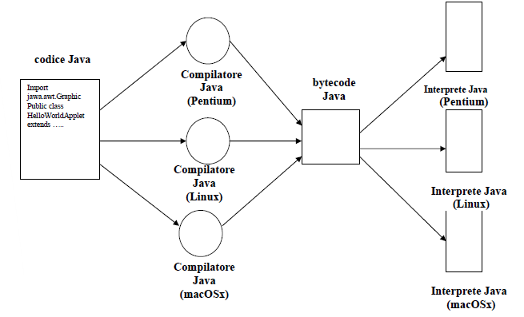
Compilazione: javac MiaClasse.java
Viene generato il file MiaClasse.class
Esecuzione programma: java MiaClasse
Lo stesso programma Java può essere eseguito su tutte le piattaforme che dispongono di una JVM, senza la necessità di ricompilarlo (basta spostare i file .class).

Dinamicità: perdita della memoria
Uno dei problemi principali dei linguaggi di programmazione è quello della perdita della memoria (memory leak). Quando un programma parte, esso prende della memoria libera dall’ambiente per istanziare gli oggetti. In seguito, durante l’esecuzione, esso continua a creare e a distruggere oggetti, occupando e liberando aree di memoria. Al termine dell’esecuzione il programma distrugge gli oggetti rimanenti, rilasciando tutta la quantità di memoria occupata durante l’esecuzione.
Nella maggior parte dei linguaggi di programmazione ciò non accade perché spesso l’ambiente utente subisce una perdita di memoria a causa del fatto che (C++) è lasciata al programmatore la responsabilità di tenere traccia dell’allocazione degli oggetti in memoria aumentando così la possibilità di errori per programmi complessi.
In java il programmatore è sollevato da questo compito perché la gestione della memoria è affidata ad un garbage collector, il quale è costituito da due strumenti:
- Compaction: analogo al processo di deframmentazione della memoria usato per gli hard disk
- Marking and sweeping: processo che si compone in due passi: (1) inizialmente si marcano gli oggetti in uso; (2) se alla fine del processo di marking un oggetto non è marcato, viene spazzato via o distrutto.

Il primo programma
Ci sono due tipi di programmi Java: le applicazioni e le applet. Le applicazioni sono concepite per essere eseguite localmente su un computer, mentre le applet sono pensate per essere inviate via Internet ed eseguite in un computer remoto.
Ogni programma inizia con l’esecuzione del metodo statico main().
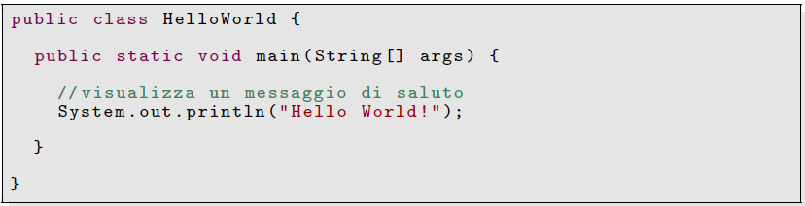
Il programma visualizza un semplice saluto (Hello World!).
Public class HelloWorld { … } dice che stiamo definendo la classe HelloWorld.
Metodo main(): definisce un metodo della classe. Un metodo è una funzionalità della classe messa a disposizione del resto del programma o di altre parti della stessa classe. Ogni programma Java inizia con l’esecuzione del main().
System.out è un oggetto utilizzato per inviare un output sullo schermo. Println è il metodo che esegue questa azione.

Es. Programma che stampa tutti gli argomenti passati da linea di comando
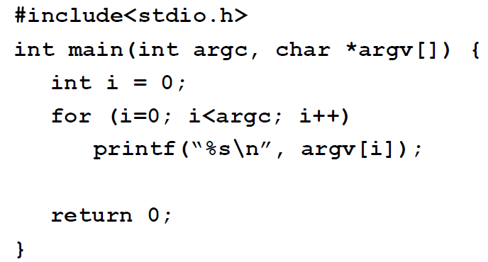

Programmazione a oggetti
Risulta più naturale programmare se programmiamo in maniera più vicina a come naturalmente pensiamo. Java è un linguaggio di programmazione a oggetti (OOP). La OOP è una metodologia di programmazione che considera il programma come costituito da oggetti (o istanze) che possono agire da soli e anche interagire fra loro. In un programma, un oggetto software può rappresentare un oggetto del mondo reale o una sua astrazione.
Un oggetto ha diverse caratteristiche, dette attributi. I valori degli attributi di un oggetto costituiscono lo stato dell’oggetto stesso. Le azioni che un oggetto può effettuare sono dette comportamenti.
Gli oggetti di uno stesso tipo condividono lo stesso tipo di dato. Una classe definisce il tipo di dato di un oggetto.
La realizzazione di un programma consiste nella definizione di opportune classi di oggetti che si scambiano messaggi che sanno come interpretare. L’esecuzione di un programma Java si risolve nello scambio di messaggi tra oggetti che aggiornano ed interrogano il proprio stato.
INCAPSULAMENTO: non consiste semplicemente nel racchiudere gli oggetti in una capsula, ma nel rendere visibile solamente una parte di questa capsula. L’incapsulamento nasconde i dettagli del contenuto della capsula. Per questo motivo, l’incapsulamento è spesso chiamato information hiding.
POLIMORFISMO: l’idea alla base del polimorfismo consiste nel permettere a una stessa istruzione di un programma di avere significati differenti in contesti differenti. In Java, indica che il nome di un metodo, usato come istruzione, può causare azioni differenti a seconda degli oggetti che svolgono l’azione.
EREDITARIETA’: è un modo per organizzare le classi. Grazie all’ereditarietà è possibile definire una sola volta gli attributi e i comportamenti comuni e applicarli poi a un intero insieme di classi.

Variabili
Una variabile è una casella di memoria identificata da un nome. Il suo scopo è di contenere un valore di un certo tipo. Quindi, serve per memorizzare dati durante l’esecuzione del programma.
Il nome di una variabile è un identificatore.
Ogni variabile deve essere dichiarata prima del suo uso (<Tipo> <nome>;). Le variabili vanno dichiarate una sola volta, ovvero la prima volta che compaiono nel programma. Ogni variabile ha un certo tipo e può assumere solo valori appartenenti al dominio di quel tipo.
Per poter essere utilizzata in una espressione una variabile deve:
- Essere stata dichiarata
- Essere stata assegnata almeno una volta (inizializzata).

In Java esistono tre tipi di variabili:
- Variabili di istanza: definiscono gli attributi e lo stato di un oggetto
- Variabili di classe: definiscono gli attributi e lo stato di una classe (si dichiarano con static)
- Variabili locali: utilizzate nella definizione dei metodi.

NOTA. Java è un linguaggio staticamente “tipato”, già durante la compilazione deve essere noto il tipo di ogni dato utilizzato.

BEST PRACTICE: sebbene non sia formalmente richiesto dal linguaggio, è buona pratica far iniziare il nome di una classe con una lettera maiuscola e utilizzare invece lettere minuscole come iniziali per i nomi di variabili e metodi.

Espressioni aritmetiche
Moltiplicazione * Divisione /
Modulo % (resto della divisione tra interi)
Addizione + sottrazione –
Le operazioni sono elencate in ordine decrescente di priorità.
Le parentesi tonde cambiano l’ordine di valutazione degli operatori.

Costanti
Nella dichiarazione delle variabili che non devono mai cambiare valore si può utilizzare il modificatore final.
Es.
public static final double TASSO = 0.5;
Il modificatore final trasforma la variabile in una costante.

BEST PRACTICE: la maggior parte dei programmatori scrive i nomi delle costanti usando solo lettere maiuscole, usando il carattere underscore per separare le parole.

Input dall’utente
Si usa la classe Scanner, che fa parte della Libreria Standard di Java.
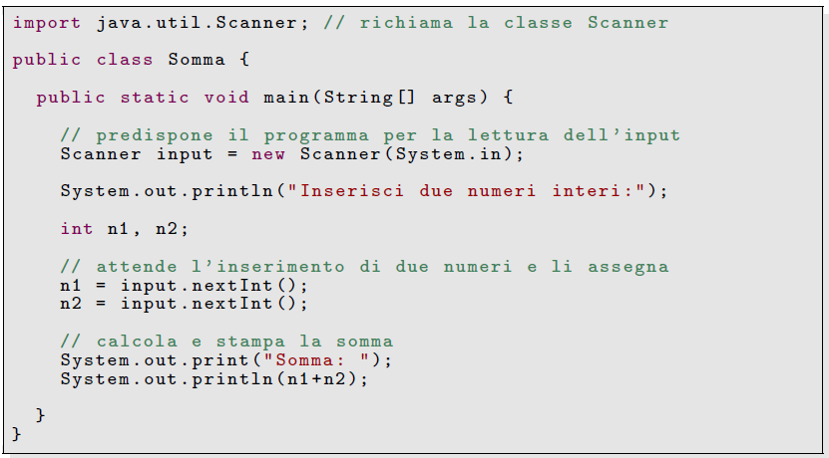

Tipi di dato primitivi
La specifica del tipo di una variabile consente al compilatore di effettuare controlli sull’uso di tali variabili.
Tabella dei tipi primitivi di Java: la dimensione della rappresentazione di questi tipi non dipendono dalla piattaforma. In Java i tipi primitivi godono di un trattamento particolare. Per tali tipi, Java crea una variabile memorizzata nello stack, anziché un riferimento ad essa come avviene per gli oggetti.
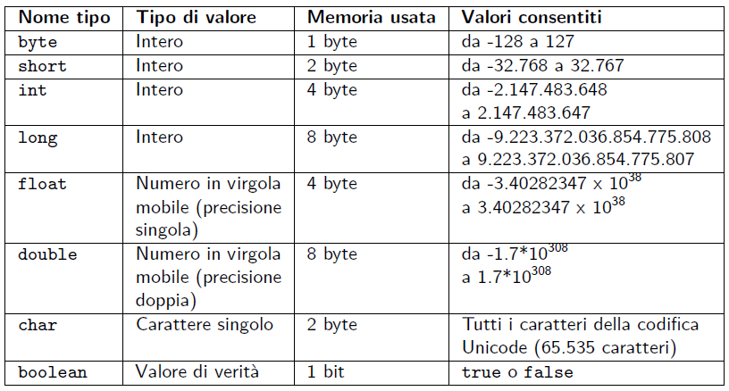
Il compilatore deve controllare le operazioni di assegnamento. Un’operazione di assegnamento ha la forma
Variabile = espressione
In ogni operazione di assegnamento il compilatore deve controllare che il tipo del valore che risulta dall’espressione sia compatibile con il tipo della variabile.

Wrapper Classes: sono le versioni oggetto dei tipi primitivi. Sono definiti come tipi immutabili, non possiamo modificarne i valori, in quanto non ci sono metodi setter.

Conversioni implicite di tipo: esiste una conversione implicita da un tipo a un altro quando tutti i valori accettabili del primo sono accettabili anche per il secondo.
In un assegnamento il tipo dell’espressione deve essere convertibile implicitamente nel tipo della variabile.

Conversioni di tipo (typecast): si può forzare una conversione utilizzando l’operatore di type cast.
Es.
double prezzo = 25.99;
int numeroeuro = (int)prezzo;
La trasformazione è ottenuta troncando il numero, cioè eliminando le cifre decimali.

Istruzioni condizionali
In un programma spesso c’è bisogno di scegliere tra operazioni diverse. Per questo esiste l’istruzione condizionale if-else.
Ha la seguente forma:
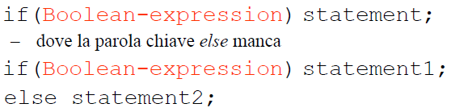
dove il ramo else è opzionale. Le condizioni sono espressioni di tipo boolean.
Se in un ramo c’è più di una istruzione ci vuole un blocco, ovvero una sequenza di comandi racchiusi tra parentesi graffe.
I comandi if-else possono essere annidati. Si può inserire un if-else in un ramo di un altro if-else.
Un caso particolare di if-else annidati sono gli if-else concatenati dove, il ramo else è costituito da un altro if e la guardia del secondo if considera un caso alternativo a quello considerato dalla guardia del primo if.
ATTENZIONE. È preferibile utilizzare le paretesi graffe quando si annida un if in un if-else, potrebbe esserci ambiguità.

Operatore logico || (OR): combina condizioni delle quali almeno una deve essere vera.
Operatore logico && (AND): combina condizioni che devono essere tutte vere.
Operatore logico ! (NOT): nega l’espressione booleana seguente (trasforma true in false e viceversa).
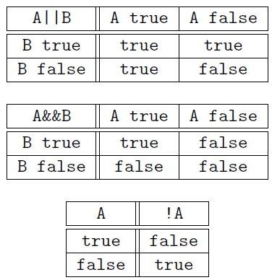

Variabili di tipo boolean: memorizzano il risultato di una espressione booleana.

Comando Switch: è equivalente ad un if concatenato che confronta il risultato di una espressione di tipo int o char. A differenza dell’if, verifica solo l’uguaglianza.
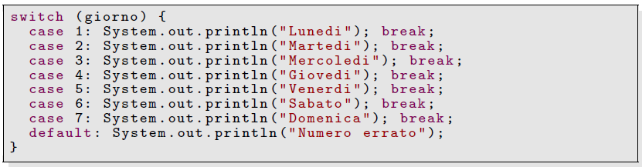
Il comando break fa saltare l’esecuzione alla parentesi graffa chiusa. Evita che dopo aver eseguito il caso 3 venga eseguito anche il 4.
Possiamo accorpare casi in maniera semplice:
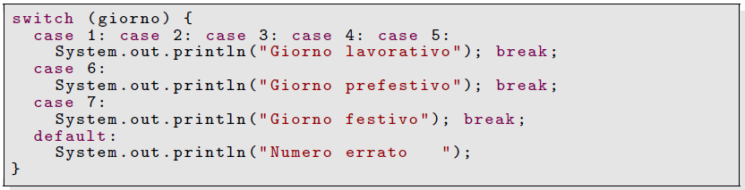

Blocchi e cicli
Un blocco è una sequenza di comandi racchiusa tra parentesi graffe. Le variabili dichiarate in un blocco sono locali al blocco e, quindi, scompaiono dopo l’esecuzione del blocco.
Comando while: consente di ripetere un blocco fintanto che una condizione specificata è vera.
Sintassi:
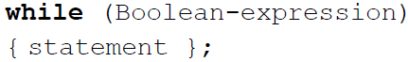

Comando do-while: quando siamo sicuri che il corpo di un ciclo deve essere eseguito almeno una volta possiamo usare un do-while.
Sintassi:
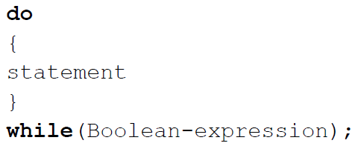

Comando for: da utilizzare quando il numero di iterazioni è noto a priori.
Sintassi:
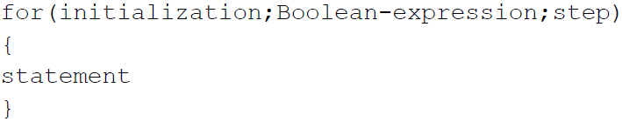

Annidamento cicli: spesso nei programmi si usano cicli annidati, ovvero un ciclo all’interno del corpo di un altro ciclo. Il ciclo interno viene ri-eseguito ad ogni iterazione del ciclo esterno.

Comando for-each
L’istruzione for ha anche un’altra forma progettata per le iterazioni sulle Collections e sugli arrays; può essere usata per rendere i cicli più compatti e facili da leggere. Da utilizzare quando si deve operare su tutti gli elementi di una collezione di dati.
for(TipoCollezione c, valore){}
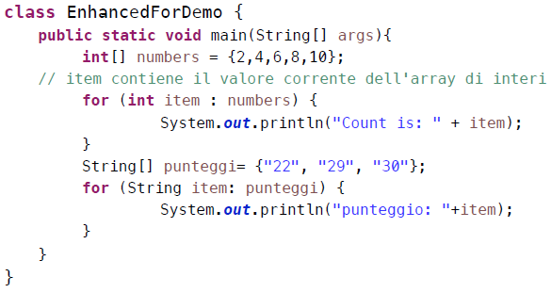

Metodi ausiliari
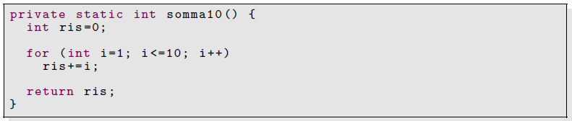
Private specifica che si tratta di un metodo ausiliario (di aiuto a un altro metodo della stessa classe, ma non utilizzabile in altre classi.

Libreria standard di java
Le classi della Libreria standard sono organizzate in pacchetti tematici. Alcuni esempi
java.lang | Contiene le classi più comunemente utilizzate (già disponibili)
java.util | Contiene classi di utilità
java.io | Contiene classi per l’input e l’output
java.awt e java.swing | Contengono classi per costruire interfacce grafiche
java.security | Contiene classi per crittografia e altri aspetti di sicurezza
Le classi devono essere importate all’inizio del programma:
import java.util.Scanner; // Importa la classe Scanner
Gli oggetti: moltissime delle classi della Libreria standard si usano per creare oggetti. Un oggetto è una istanza di una classe. Possiede un proprio stato interno e la classe specifica i metodi che possono essere invocati sull’oggetto (specificano il comportamento dell’oggetto).
Creazione di un oggetto: si usa la parola chiave new seguito dalla chiamata ad un costruttore della classe: uno speciale metodo che ha lo stesso nome della classe e inizializza il nuovo oggetto.

Relazione tra classi e oggetti: una classe definisce un tipo (non primitivo) i cui valori sono oggetti.

Le stringhe
String non è un tipo primitivo. Contiene metodi per l’elaborazione di stringhe.
Nome e cognome sono due oggetti o istanze della classe String.
Gli oggetti della classe String possono essere creati anche senza utilizzare l’operatore new.
Es. String nome = “Bob”;
Per chiamare un metodo su un oggetto si usa la seguente sintassi: <nomeoggetto>.<nomemetodo>(<parametri>)
Metodi più comuni della classe string
- str.lenght() restituisce la lunghezza (int) della stringa (numero di caratteri)
- str.isEmpty() restituisce true se la stringa è vuota o false altrimenti
- str.substring(i, j) restituisce la porzione di str che va dal carattere in posizione i al carattere in posizione j (escluso)
- str.substring(i) restituisce la porzione di str che va dal carattere in posizione i alla fine della stringa.
- str.charAt(i) restituisce il carattere (char) della stringa in posizione i.
- str.indexOf(c) restituisce la posizione della prima occorrenza del carattere c nella stringa oppure -1 se non presente
Per convertire una stringa in un valore numerico: Integer.parseInt(s).

Class String: immutabile, una volta che abbiamo memorizzato una sequenza di caratteri questi non sono modificabili.

NOTA. Attenzione alla differenza fra la stringa vuota “” e la stringa “ “, contenente il carattere spazio.

Tipo char: descrive valori che sono singoli caratteri
I valori di tipo char sono codificati come interi quindi si possono applicare operatori aritmetici.

Concatenazione di stringhe: l’operatore di concatenazione si scrive +.
Conversione stringhe: per convertire un numero intero i (o double d) in una stringa:
- Integer.toString(i) o Double.toString(d)
- I+”” o d+”” (concatenazione con una stringa vuota)
Per convertire una stringa s che rappresenta un numero in un int o double: Integer.parseInt(s) o Double.parseDouble(s).
Input di stringhe: si possono usare due metodi di Scanner
- input.next() legge una singola parola (usato anche per singoli caratteri: input.next().charAt(0), legge il primo carattere della prossima parola)
- input.nextLine() legge un’intera riga (tutti i caratteri fino al ritorno a capo). Ha problemi sulla lettura dei ritorni a capo, quando si chiedono in input valori di tipo diverso (ad esempio, prima un int e poi una stringa). Quando si combinano metodi che leggono numeri dalla tastiera e metodi che leggono stringhe, spesso è necessario includere un’invocazione aggiuntiva a nextLine per superare il problema del carattere di fine riga ‘\n’.
Confronto tra stringhe: non si può usare == (vale per tutti gli oggetti). Per le stringhe si utilizza
- s1.equals(s2): restituisce true se s1 e s2 sono uguali. Abbiamo anche la versione equalsIgnoreCase che considera uguali le lettere maiuscole e le lettere minuscole.
- s1.compareTo(s2): restituisce
  - Un valore minore di 0 se s1 precede s2
  - Un valore maggiore di 0 se s2 precede s1
  - Il valore 0 se sono uguali.

String Buffer
Class StringBuffer: è modificabile/mutabile, a differenza di String. Posso modificare la stringa.
- append(String srt): inserisce str alla fine della stringa. Mentre la concatenazione fra stringhe crea un nuovo oggetto.
- insert(int offset, String srt): inserisce una stringa in una certa posizione
- delete(int start, int end): cancella i caratteri dell’intervallo specificato
- reverse(): inverte la sequenza di caratteri.
Hanno tutti un return this.

Array
Un array è una sequenza di variabili di tipo omogeneo distinguibili l’uno dall’altro in base alla loro posizione all’interno della sequenza. Gli array possono contenere sia tipi primitivi sia riferimenti ad oggetti.
Gli array sono degli OGGETTI. Possiamo accedervi tramite un riferimento.

Dichiarazione di un array: <tipo> [] <nomeArray>; non specifichiamo il numero di elementi perché in questo caso abbiamo semplicemente un riferimento ad un oggetto array.
Creazione di un array: <nomeArray> = new <tipo>[<lunghezza>];
La lunghezza deve essere specificata in fase di creazione e non potrà cambiare.
Per accedere agli elementi di un array si utilizzano le parentesi quadrate.
Possiamo anche utilizzare l’inizializzazione statica di un array tramite { … } specificando all’interno delle parentesi gli elementi.
Lunghezza array: si utilizza l’attributo length (non è un metodo).
Comando for-each: versione semplificata del for
Possiamo usare gli elementi dell’array in sola lettura (la variabile s contiene una copia dell’elemento corrente). Il for-each può essere usato solo quando l’indice degli elementi non è importante.
Classe Random: pacchetto java.util prevedono numerosi metodi per generare numeri casuali (nextInt(num): genera un numero a caso tra 0 e num escluso).

Costrutto for each
for( Type var : set_expression) { … } // per ogni possibile elemento di set_expression esegui il ciclo
si tratta di un for compatto utilizzabile con gli array e le collection.

La classe Arrays definisce una serie di metodi molto utili da utilizzare con gli array.
Arrays.toString(a); // stampa l’array a

NB. Gli array non possono essere ridimensionati, è necessario creare un nuovo array ogni volta si voglia aggiungere un elemento. Oppure costruire un array molto grande.

PARTE 2 – PARADIGMA DI PROGRAMMAZIONE ORIENTATO AGLI OGGETTI

Un problema è più naturalmente modellabile se pensato come popolato da una pluralità di oggetti che possiedono uno stato e che interagiscono ciascuno secondo i messaggi che sanno naturalmente interpretare.

Terminologia
- Oggetti o istanze: istanze di una certa classe, presenti in memoria, mantengono lo stato di un oggetto
- Metodi: specificano le operazioni che determinano il comportamento degli oggetti
- Variabili di istanza: consentono di memorizzare le informazioni di ciascun oggetto
- Riferimento ad oggetto: un riferimento ad un oggetto in memoria.

Quando pensiamo ad un oggetto pensiamo solo al suo stato od anche alle operazioni che vi si possono compiere? Un problema è più naturalmente modellabile se pensato come popolato da una pluralità di oggetti che possiedono uno stato e che interagiscono ciascuno secondo i messaggi che sanno naturalmente interpretare.
Risulta più naturale programma se programmiamo in maniera più vicina a come naturalmente pensiamo. È possibile definire classi di oggetti che mantengono uno stato e offrono operazioni che lo modificano o interrogano.

Incapsulamento
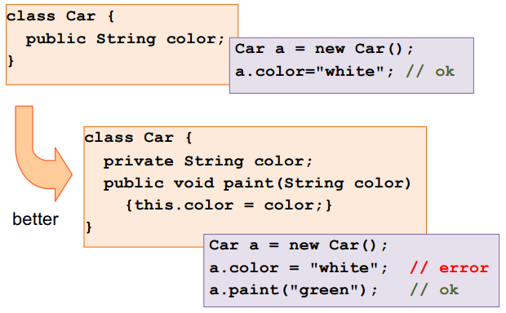
È possibile accedere agli attributi solo attraverso metodi (getter e setter). Il client che utilizza la classe non deve conoscere i dettagli interni della classe. Deleghiamo all’oggetto l’accesso e l’elaborazione dei suoi attributi.

Gli oggetti incapsulano una serie di dati e mostrano una interfaccia che permette di utilizzare i metodi della classe, che danno modo di accedere e utilizzare l’oggetto.

Gli oggetti
È possibile definire classi di oggetti che mantengono uno stato e che offrono operazioni che lo modificano/interrogano in maniera logicamente coesa.
La realizzazione di un programma consiste nella definizione di opportune classi di oggetti che si scambiano messaggi che sanno come interpretare.

Gli oggetti sono dotati di:
- Stato: informazioni memorizzate in variabili di istanza
- Comportamento: metodi che si possono invocare sull’oggetto
- Identità: un oggetto può essere distinto dagli altri (anche e soprattutto da esemplari della stessa tipologia).

Java è un linguaggio a oggetti (Object oriented): un programma può essere strutturato come un insieme di oggetti che interagiscono l’uno con l’altro. Secondo il paradigma OO l’esecuzione di un programma avviene con la creazione di una rete di oggetti che si scambiano messaggi, aggiornano ed interrogano il proprio stato durante l’esecuzione.
Un oggetto è costituito da:
- Le sue caratteristiche, dette attributi (informazioni memorizzate in variabili di istanza)
- .Lo stato corrente, costituito dai valori correnti degli attributi
- Le azioni da compiere, dette comportamenti. Ciascun comportamento è definito in un metodo.
Java heap space: memoria generale dove vivono gli oggetti. Quando si crea un oggetto, viene allocata memoria nella heap (a run-time).

Classe
La classe può essere vista come una sorta di fabbrica specializzata che definisce come tutti gli oggetti di un certo tipo sono fatti, lasciando la libertà di variare alcuni aspetti. Per ogni tipo di oggetto che si vuole rappresentare esiste una classe. Dunque, una classe è una descrizione di un oggetto cioè, permette di definire le caratteristiche di un oggetto ma senza crearlo. Consentono di istanziare oggetti con la medesima struttura.

Una classe definisce un tipo.

In Java tutto viene trattato come oggetto. Tali oggetti vengono manipolati tramite i loro riferimenti. Quando si ha un riferimento, non è detto che ci sia necessariamente un oggetto ad esso legato.
Sintassi:
public class MyClass{
// attributi (definizione di variabili di istanza): stato della classe
// costruttori: creano e inizializzano gli oggetti
// metodi: funzionalità della classe
}

MyClass myReference; // riferimento ad un oggetto MyClass

L’esecuzione di un programma Java si risolve nello scambio di messaggi tra oggetti che aggiornano ed interrogano il proprio stato.

Una volta dichiarata una classe, definiamo un tipo. I riferimenti sono analoghi ai puntatori del C, ma il loro funzionamento è più controllato.
Esempio di classe
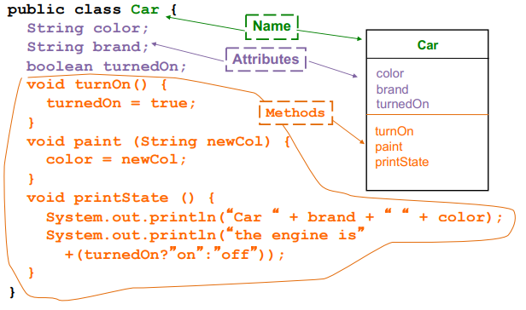

Creazione di oggetti
Per poter usare un oggetto è necessario creare un riferimento ad esso e istanziare l’oggetto mediante il riferimento creato. Una volta creato un riferimento è possibile connetterlo ad un nuovo oggetto mediante l’operatore new.

La creazione di un oggetto a partire da una classe avviene utilizzando l’operatore new:
Es. Punto origine = new Punto();
Restituisce un riferimento ad un oggetto appena creato. L’oggetto è ora presente in memoria ed utilizzabile mediante il riferimento.
Operazioni eseguite dall’operatore new:
- Crea una nuova istanza di una specifica classe.
- Alloca la memoria richiesta per memorizzare l’oggetto nell’heap (memoria dinamica).
- Chiama il costruttore dell’oggetto.
- Restituisce un riferimento al nuovo oggetto.
La variabile locale origine non contiene l’oggetto creato, ma bensì un riferimento ad esso.
Per richiedere un’operazione ad un oggetto si usa la notazione puntata:
<riferimento-oggetto>.<metodo>(<parametri-attuali>);
A partire da una classe possiamo creare molte istanze, ognuna dotata di uno stato autonomo.
Possiamo accedere ad un oggetto da più riferimenti (aliasing).
L’aliasing non copia l’oggetto, ma copia il riferimento a quell’oggetto.

Quando si ha un riferimento, non è detto che ci sia necessariamente un oggetto ad esso legato.

Side Effect: spesso possiamo utilizzare più riferimenti per puntare al medesimo oggetto. Pertanto, una modifica effettuata a tale oggetto tramite uno dei due riferimenti è visibile anche usando l’altro.

Costruttore
È un metodo speciale (chiamato automaticamente) che contiene operazione che inizializzano gli attributi automaticamente. Gli attributi vengono sempre inizializzati, eventualmente con valori di default.
Sintassi di un costruttore
public NomeClasse(tipo1 param1, tipo2 param2, …){
// inizializzazione attributi
}
Il costruttore è privo del tipo di ritorno. Il corpo del costruttore costruisce lo stato iniziale di un nuovo oggetto.

Variabili di istanza
Memorizzano informazioni che rappresentano lo stato di un oggetto. Nella definizione di una variabile di istanza dobbiamo specificare:
- Modificatore di visibilità
- Tipo
- Nome della variabile
Es. private int base;
Il modificatore di visibilità specifica se una certa variabile è visibile dall’esterno. Private specifica che la variabile è visibile solo all’interno della classe in cui è dichiarata. Per accedervi dall’esterno si usano i metodi getter e setter.

Definizione di metodo
L’invocazione dei metodi è il meccanismo che consente lo scambio di messaggi tra oggetti. Metodo in comunicazione diretta l’oggetto che invoca il metodo con quello su cui il metodo viene invocato.
I metodi sono dichiarati all’interno della definizione di una classe e definiscono il comportamento di tutti gli oggetti appartenenti a quella classe.
Sintassi:
tipo_risultato NomeMetodo(lista argomenti){
corpo del metodo
return espression
}
La dichiarazione di un metodo comprende due parti:
- Intestazione
  - Modificatore di accesso/visibilità
  - Tipo valore restituito
  - Nome del metodo
  - Lista dei parametri formali
- Corpo
  - Definizioni di variabili locali
  - Istruzioni
I metodi possono comunicare verso l’esterno restituendo un valore.
Un metodo viene invocato utilizzando la seguente sintassi:
nomeRiferimento.metodo(parametri)
Esempio di utilizzo di metodi
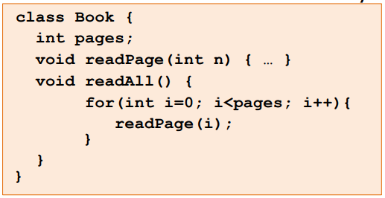

Metodo main()
L’esecuzione di un programma inizia sempre con l’invocazione di un particolare e specifico metodo. Per convenzione tale metodo si chiama main().

Riferimento per valore
Quando una variabile contenente un riferimento è passata come argomento ad un metodo il passaggio è per valore. Viene copiato il riferimento contenuto nell’argomento, quindi l’oggetto a cui fa riferimento non viene copiato.
Tramite due copie distinte ma identiche dello stesso riferimento si finisce per accedere e modificare lo stesso oggetto.
Passando un riferimento ad un metodo, è possibile cambiare lo stato dell’oggetto il cui riferimento è fornito come argomento. Non è possibile cambiare il contenuto della variabile che ospita tale riferimento al momento dell’invocazione.
Quando un riferimento viene restituito da un metodo, viene restituita una copia del riferimento, mentre l’oggetto a cui si riferisce non viene copiato.

Overloading
Caratteristica che permette ad un linguaggio di programmazione di definire molteplici metodi/funzioni/procedure con lo stesso nome.
Serie di metodi in una classe con lo stesso nome, ma signature diversa (nome metodo + lista ordinata di argomenti).
L’overloading dei metodi è essenziale per permettere a metodi che hanno lo stesso nome di essere usati con differenti tipi di argomento in modo tale da supportare il polimorfismo.
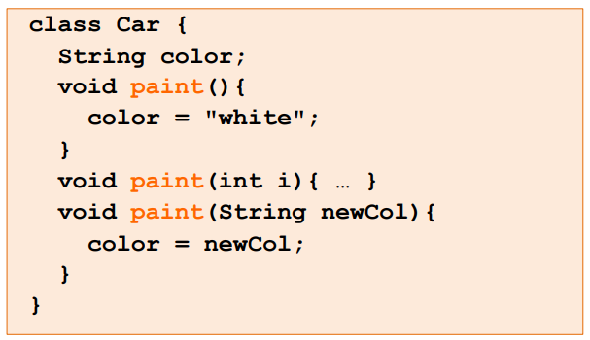
Overloading con i costruttori
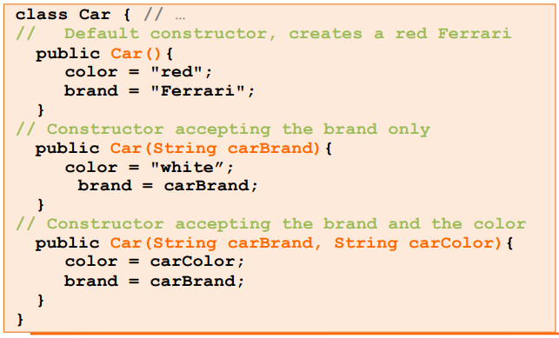
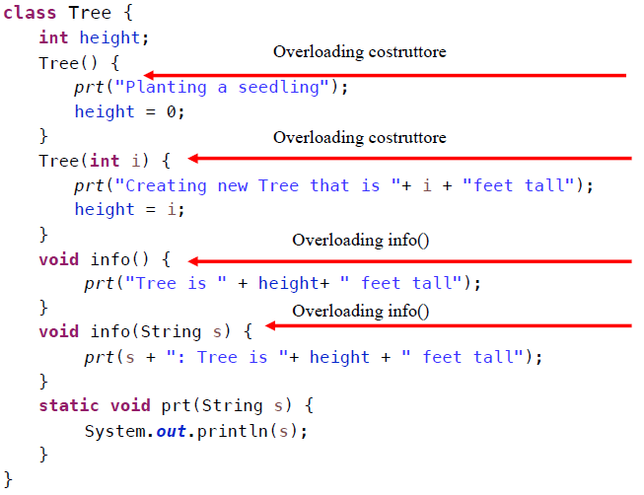
Per distinguere due metodi che hanno lo stesso nome, ogni metodo deve avere una lista unica di tipi di argomenti.
Versioni sovraccariche dello stesso metodo possono differire anche per il tipo del valore restituito. Tuttavia, non è possibile distinguere due metodi con gli stessi parametri formali usando solamente il tipo di ritorno (il tipo restituito non fa parte della segnatura di un metodo).

Operatore di modulo o resto: 10/2 operatore diviso = 5, operatore resto = 0. L’operatore di modulo si indica con %.
Es.
Int a = 10;
Int c = a % 3;
System.out.println(“Resto = “ + c);

Output:
Resto = 1;

Casting dei tipi primitivi
Casting implicito
Es.
short r = 20;
int e = r;

int t = 40;
short w = t;
in questo caso non si può effettuare il casting implicito. È necessario utilizzare il casting esplicito
Es.
int t = 40;
short w = (short)t;
tuttavia, in questo caso potremo comunque avere dei comportamenti anomali se t contiene un numero molto grande.

Tabelle di verità
A and B: V V = V; F V = F; V F = F; F F = F &&.
A or B: V V = V; F V = V; V F = V; F F = F; ||
Not A: V = F; F = V. !

Le stringhe
Rappresenta sequenze di caratteri immutabili. Non è possibile modificare i caratteri all’interno di una stringa una volta creata. Non si possono aggiornare: bisogna sempre crearne di nuove per memorizzare la modifica.
Il confronto fra stringhe viene fatto tramite il metodo equals.
Es.
str1.equals(str2);
Metodi più utilizzati
str.length(); // restituisce la lunghezza della stringa
str.toLowerCase(); conversione della stringa in minuscolo
str.toUpperCase(); conversione della stringa in maiuscolo
+: // operatore di concatenazione fra stringhe
str.indexOf(“W”); posizione di un carattere specifico
srt.replace(“stringa”, “stringa lunga”); // rimpiazza la stringa a sinistra con quella a destra
srt.charAt(indice); restituisce il carattere nella posizione specificata

Parola chiave this
La parola chiave this è usata all’interno di un metodo per mantenere il riferimento all’oggetto in uso corrente.
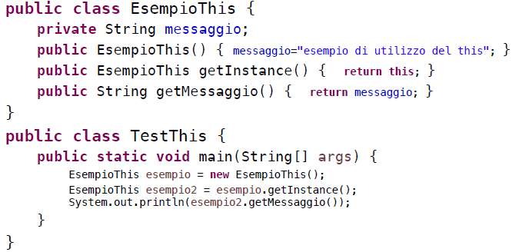
Se this si trova in un costruttore ed ha una lista di argomenti in input, effettua una chiamata esplicita al costruttore che corrisponde a quella data lista di parametri.

Metodo equals()
Si usa quando si vuole verificare l’equivalenza tra due oggetti distinti secondo un criterio definito dal programmatore (e dipende dalla classe). Se non viene esplicitamente implementato ha la stessa semantica dell’operatore == per il confronto tra riferimenti.

Nascondere le implementazioni (regole di visibilità)
L’occultamento dell’informazione o information hiding si realizza in Java attraverso l’uso dei modificatori di accesso, che hanno il compito di specificare in quali classi è possibile utilizzare una classe, un metodo o una variabile di istanza.
I modificatori di accesso in Java sono i seguenti:
- Friendly (o package access): è il modificatore che Java assegna di default; infatti, non è rappresentato da alcuna parola chiave. Il membro (attributo o metodo) è accessibile da tutte le classi appartenenti allo stesso package della classe in cui il membro è definito; invece appare come private alle classi fuori del package. Dunque, l’accesso friendly permette di raggruppare insiemi di classi correlate in un package in modo che possano facilmente interagire tra loro.
- Public: un membro preceduto dal modificare public è accessibile da chiunque.
- Private: rende i membri accessibili solo dalla classe in cui sono dichiarati.
- Protected: un membro protected è accessibile sia nella classe in cui è dichiarato che in una qualsiasi sottoclasse della stessa in qualunque package sia e nelle classi che sono nello stesso package della classe in cui è stato dichiarato.
- Final: indica che un membro non può essere modificato. Nel caso di variabili, non se ne può modificare il valore, nel caso di metodi, non possono essere ridefiniti nelle sottoclassi.
Impacchettare dati e metodi nelle classi, in aggiunta all’implementation hiding (cioè al controllo dell’accesso tramite modificatori) è chiamato incapsulamento.

Modificatore final
Permette di dichiarare un attributo che non può essere modificato. Va, pertanto, inizializzato. Può essere inizializzato inline o all’interno del costruttore. Dopo l’esecuzione del costruttore, gli attributi final devono essere inizializzati.
Se utilizzato con un oggetto, le caratteristiche di final vengono applicate al riferimento e non allo stato dell’oggetto.
Es.
final Person p = new Person();
p = new Person(); // errore

Modificatore Static
Applicato ad un attributo diventa un attributo comune a tutte le istanze della classe. Viene memorizzata una sola istanza dell’attributo, che verrà detto attributo di classe.
Vengono creati insieme alla creazione della classe.
Molto utili per mantenere un valore condiviso tra i diversi oggetti.
Es.
class Car{
static int count = 0;
public Car(){
count++;
}
}
Combinando i modificatori static e final gli attributi diventano delle costanti.
Es. final static float PI = 3.14;
È possibile dichiarare metodi statici i quali non sono legati ad alcun oggetto. Posso essere invocati senza un riferimento ad un oggetto e non hanno la possibilità di accedere agli attributi di istanza.

Package
Classi fra loro correlate possono essere raggruppate in package. È un insieme di classi coese fra di loro e che assolvono ad un determinato scopo. Corrisponde ad una cartella del file system contenente tutte le classi che fanno parte del package.
Per i nomi di un package molto spesso si utilizza la sintassi dei domini.
it.polito.myPackage
per definire un package
package packageName;
per utilizzare una classe del package
import packageName.className;

Interfacce in Java
Java permette di astrarre completamente una interfaccia dalla relativa implementazione, tramite la parola chiave interface, che permette di specificare che cosa una classe deve fare, ma non come deve farlo.
Le interfacce corrispondono al concetto di ADT (Abstract Data Type), che permette di definire le caratteristiche e il comportamento di un tipo di dati indipendentemente dall’implementazione.
In Java, le interfacce sono simili alle classi, ma prive di variabili di istanza e i loro metodi sono privi di corpo.
Per implementare una interfaccia, una classe deve creare l’insieme dei metodi definiti in tale interfaccia (come una sorta di contratto) con ampia libertà di implementazione.
I metodi specificati in una interfaccia sono sempre considerati public, quindi vanno implementati come public. Il corpo di questi metodi verrà definito dalla classe che implementerà l’interfaccia.
È possibile anche dichiarare delle variabili, ma esse sono implicitamente final e static e devono essere inizializzate ad un valore costante.
Per implementare una interfaccia si utilizza la parola chiave implements. I metodi che implementano l’interfaccia devono essere dichiarati public e inoltre devono corrispondere esattamente a quelli dichiarati nella definizione dell’interfaccia, altrimenti la classe dovrà essere dichiarata astratta.

Classi interne
È possibile dichiarare una classe annidata all’interno di un’altra classe. Sono equivalenti agli altri membri della classe per quanto riguarda la visibilità.
Ci sono diverse tipologie:
- Statiche:
class Outer{
static class Nested{
}
}
Package.Outer.Nested
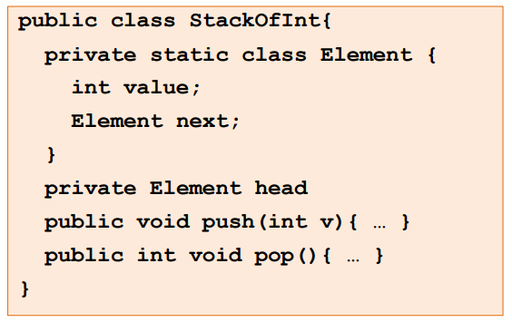
- Classi interne: collegate all’oggetto della classe esterna. Sono prive del modificatore static, vengono create quando si crea un oggetto della classe esterna.
- Classi locali: definite all’interno di un metodo
- Classi anonime: classi locali prive di nome.

Passaggio dei parametri e inizializzazione di oggetti
Quando si passa un riferimento come argomento di un metodo, in realtà si sta puntando ancora al medesimo oggetto in memoria; dunque, se all’interno del metodo modifichiamo il riferimento, tali modifiche si ripercuotono anche sull’oggetto esterno.
Tale fenomeno prende il nome di Aliasing e si ha quando due o più riferimenti puntano al medesimo oggetto in memoria. Può verificarsi con:
- L’assegnazione tra oggetti
- Oggetti passati come parametro.
Per risolvere il problema dell’Aliasing, Java permette di:
- Clonare un oggetto attraverso il metodo clone(), ovvero farne una copia locale
- Creare delle classi a sola lettura o read-only class.

Clonazione di oggetti
Il metodo clone permette di copiare, campo per campo, il contenuto dell’oggetto originale (utilizzando l’operatore di assegnazione) e si può invocare su quasi tutti gli oggetti delle classi predefinite (es. gli array implementano l’interfaccia Cloneable).
Il metodo restituisce un nuovo oggetto il cui stato iniziale è una copia dell’oggetto su cui viene invocato.
Clone è definito protected nella classe Object e può essere sovrascritto come public in ogni classe derivata che si vuole clonare. Il metodo genera un Object a cui deve essere applicato il casting al proprio tipo.
L’intestazione del metodo nella classe Object è la seguente:
protected Object clone(){ }
Non tutte le classi Java sono clonabili, infatti per rendere una classe clonabile bisogna aggiungere del codice specifico. In particolare, è necessario:
- Che la classe implementi l’interfaccia Cloneable
- Creare un proprio metodo clone() per la classe rendendolo public
  - Nel metodo clone, invocare super.clone(), catturando l’eccezione CloneNotSupportedException se la superclasse è Object
  - Clonare le variabili di istanza che fanno riferimento a oggetti modificabili.

Es.
class MyObject implements Cloneable{
…
…
// restituisce un Object per questo bisogna fare un cast dell’oggetto restituito
public Object clone(){

// verifica che la superclasse di MyObject (cioè Object) abbia un metodo clone: se sì,
// copia l’oggetto, altrimenti restituisce null e lancia un’eccezione
Object o = null;
try{
o = super.clone();
} catch(CloneNotSupportedException e){
System.err.println(“My Object can’t clone”);
}
return o;
}
}

MyObject v = new MyObject();
MyObject v2 = (MyObject)v.clone();

Differenza tra shallow copy e deep copy
Per spiegare la differenza tra Shallow Copy e Deep Copy, sfruttiamo un esempio: il metodo clone() disponibile per gli ArrayList non cerca automaticamente di clonare tutti gli oggetti contenuti in ArrayList, ma fa solo la copia della struttura di lista, mentre per gli oggetti contenuti nella lista verrà copiato il loro riferimento. Pertanto, gli oggetti contenuti nella seconda lista sono gli stessi della prima, generando così degli alias. Questo tipo di copia è detta Shallow Copy o copia superficiale.
La shallow copy si ha anche quando una classe ha attributi che sono oggetti, infatti il metodo clone() non agisce in modo ricorsivo e per questi attributi ne copia il riferimento.

Es.
// supponiamo che ArrayList contenga un insieme di oggetti, in questo caso di tipo Cerchio.
// il metodo clone() non clona gli oggetti contenuti nella lista
// ma abbiamo clonato solo il contenitore
ArrayList v = new ArrayList();
for(int i = 0; i < 10; i++)
v.add(new Cerchio(raggio));

ArrayList v2 = (ArrayList)v.clone();

Se, invece, cloniamo anche gli oggetti contenuti in ArrayList, stiamo facendo una Deep Copy, ovvero una copia profonda che andrà a copiare anche gli oggetti a cui puntano i riferimenti nella lista, creando così una ragnatela di oggetti.

Es.
// supponiamo di aver creato una classe Int clonabile
ArrayList v = new ArrayList();
for(int i = 0; i < 10; i++){
v.add(new Int(i));
…
ArrayList v2 = (ArrayList)v.clone();
// adesso cloniamo ogni elemento contenuto nella lista
for(int i = 0; i < v.size(); i++)
v2.set(i, ((Int)v.get(i)).clone());

Classi a sola lettura
Java permette di creare delle classi a sola lettura (read-only class) i cui oggetti sono immutabili. Infatti, queste classi sono prive di metodi che causano il cambiamento dello stato interno degli oggetti, evitando così il problema dell’Aliasing. Esempi di classi read-only sono le classi “wrapper” della libreria standard di Java.
Tuttavia, questo tipo di classi causano frequenti attivazioni del garbage collector, oltre ad avere un costo aggiuntivo dovuto alla continua creazione di nuovi oggetti, in quanto questo tipo di classi producono nuovi oggetti ogni qualvolta che è necessaria una modifica di stato.
La soluzione consiste nel creare una classe simile, ma modificabile e saltare da una all’altra a seconda delle esigenze.
Es. La classe String in Java funziona proprio in questo modo. Infatti, una volta costruita una stringa, il suo contenuto non può più essere modificato da nessun metodo della classe. La classe mutabile associata alla classe String si chiama StringBuffer.

Il polimorfismo
Il polimorfismo permette di avere lo stesso metodo definito in classi diverse e di usare una stessa istruzione per richiamare il metodo opportuno, in base all’oggetto che si sta utilizzando. Permette di migliorare l’organizzazione del codice e la sua leggibilità, oltre alla creazione di programmi estendibili.

Upcasting
Meccanismo che consente di assegnare ad una variabile del tipo della superclasse un riferimento ad un oggetto di una sua qualsiasi sottoclasse. Tale concetto è correlato al principio di sostituibilità (Polimorfismo per inclusione).
Es. Tutte le classi derivano dalla classe Object, quindi una variabile di tipo Object può contenere un riferimento a qualsiasi oggetto.
Es.
class Studente extends Persona{
…
}

Persona p = new Studente();

Possiamo sfruttare l’upcasting per avere un metodo il cui parametro in input è del tipo della superclasse, così da potergli fornire un oggetto di una sua qualsiasi sottoclasse.
Al posto dell’upcasting potremmo usare l’overloading dei metodi, definendo un metodo appropriato per ogni tipo di una sottoclasse. Tuttavia, se ci si dimentica di fare l’overloading di uno dei metodi il compilatore non segnala messaggi di errore, ma tali errori si verificheranno solo a run-time, pertanto l’intero processo potrebbe risultare ingestibile.

Binding
Meccanismo di collegamento di una invocazione di metodo al corpo del metodo. Si divide in:
- Binding statico: la decisione su quale definizione di metodo debba essere eseguita viene presa durante la compilazione sulla base del tipo dell’oggetto chiamante. Dunque, il binding viene eseguito prima che il programma sia lanciato (utilizzato nei linguaggi procedurali, come il C).
- Binding dinamico: fa sì che l’invocazione di un metodo venga associata alla sua definizione solamente a run-time; quindi, nel momento in cui l’invocazione viene effettivamente eseguita.
Java non utilizza il binding dinamico con i metodi privati, i metodi final e i metodi statici. Questo spiega perché una interfaccia non può avere metodi statici (in tal caso è meglio ricorrere a classi astratte).

Esempio di Binding dinamico
abstract class Shape {
abstract void draw();
}

class Circle extends Shape {
void draw() {
System.out.println("Circle.draw()");
}
}

class Square extends Shape {
void draw() {
System.out.println("Square.draw()");
}
}

class Triangle extends Shape{
void draw(){
System.out.println(“Triangle.draw()”);
}
}
public class Shapes {
public static void main(String[] args) {
Shape[] s = new Shape[3];
s[0] = new Circle();
s[1] = new Triangle();
s[2] = new Square();

for(int i = 0; i < s.lenght; i++){
s[i].draw();
}
}
}

Output:
Circle.draw()
Triangle.draw()
Square.draw()

Binding statico
In questo caso, la scelta del metodo da eseguire è determinata dal tipo dell’oggetto chiamante e non dall’oggetto.
Es.
class Base{
public static String metodo(){
return “Classe base”;
}
}

class Derivata extends Base{
public static String metodo(){
return “Classe derivata”;
}

public static void main (String [] args){
Base prova = new Derivata();
System.out.println(prova.metodo());
}
}

Output: Classe base

Java utilizza il binding dinamico, che fa sì che l’invocazione di un metodo venga associata alla sua definizione solamente a run-time, cioè nel momento in cui l’invocazione viene effettivamente eseguita.

Polimorfismo in Java
Java supporta:
- Polimorfismo per overloading: permette di definire tanti metodi con lo stesso nome, selezionando il metodo opportuno sulla base dei suoi argomenti.
- Polimorfismo per inclusione: permette di trattare un riferimento ad una classe derivata come se fosse un riferimento alla sua superclasse. Questa conversione implicita prende il nome di upcasting.

Il riuso delle classi

Differenza tra <? extends> e <? super>
La parola chiave super è utilizzata in Java per riferirsi agli elementi della superclasse. È molto simile al funzionamento dell’operatore this, infatti super può essere utilizzato sia per le variabili (super.variabile) che per invocare altri metodi (super()), ed anche in quest’ultimo caso deve trovarsi come prima riga del metodo.
Inoltre, quando si crea un oggetto di una classe derivata, esso contiene al suo interno un sotto-oggetto della classe base, che va inizializzato correttamente attraverso l’invocazione del costruttore della classe base che possiede la conoscenza e i privilegi opportuni per farlo. Per fare ciò, possiamo utilizzare la parola chiave super, che all’interno di un costruttore, ci consente di richiamare il costruttore della superclasse diverso da quello di default.
Per realizzare il concetto di ereditarietà, cioè per indicare che una classe eredita i membri da un’altra classe, Java mette a disposizione la parola chiave extends.
Es.
class Persona(){
private String nome;
private String cognome;

public Persona(String nome, String cognome){
this.nome = nome;
this.cognome = cognome;
}
// altri metodi …
}

class Studente extends Persona(){
private int matricola;

public Studente(String, nome, String cognome, int matricola){
super(nome, cognome);
this.matricola = matricola;
}
// altri metodi …
}

Si consideri il seguente codice Java:
class A{
public String toString(){
return “a”;
}
}
class B extends A{
public String toString(){
return “b”;
}
}
class MainClass{
public static void provaStampa(A x){
System.out.println(x.toString());
}
public static void main(String args[]){
A a=new A();
B b = new B();
MainClass.provaStampa(a);
MainClass.provaStampa(b);
}
}

In che modo Java consente il riuso di classi esistenti
Anziché creare delle classi completamente nuove, Java consente il riuso di classi esistenti, già implementate e testate. Esistono due modi di procedere:
- Composizione: la nuova classe è composta da oggetti di classi esistenti e consiste nell’inserire i riferimenti agli oggetti come variabili di istanza della nuova classe. Questi riferimenti possono essere inizializzati nei seguenti punti
  - Nel punto in cui gli oggetti sono definiti
  - Nel costruttore della classe
  - Prima di utilizzare l’oggetto (Lazy initialization).
La composizione è rappresentata dalla relazione has-a ed è generalmente usata quando si vogliono le caratteristiche di una classe esistente all’interno di una nuova classe, non la sua interfaccia. In altre parole, quando si vuole usare l’oggetto per implementare le funzionalità nella nuova classe.
- Ereditarietà: una classe eredita metodi e attributi da una classe esistente detta classe base o superclasse. La classe derivata può ridefinire alcuni metodi ereditati dalla classe base (Override).
Si può pensare all’ereditarietà come ad una sorta di riuso dell’interfaccia. Inoltre, è rappresentata dalla relazione is-a.
In questo caso, accade che si prende una classe e se ne crea una sua speciale versione, cioè si sta specializzando una classe per soddisfare un particolare bisogno.

Parola chiave final
Final ha un significato differente a seconda del contesto in cui viene inserita:
- Applicata ai dati
  - Tipi primitivi: rende il dato costante
  - Riferimenti ad oggetti: rende il riferimento costante, dunque l’oggetto è ancora modificabile
  - Blank final: sono dati con le caratteristiche di una costante, ma non ancora inizializzati. Questi devono essere inizializzati esplicitamente prima di essere utilizzati assicurando così maggiore flessibilità, in quanto è possibile avere valori diversi pur mantenendo le caratteristiche fornite da final
  - Argomenti di un metodo: non potremo modificarli all’interno del metodo.
- Applicata ai metodi: viene utilizzato per due ragioni
  - Impedire alle classi derivate di cambiare il significato del metodo ereditato
  - I metodi final sono più efficienti, infatti il compilatore effettuerà la chiamata al metodo come una chiamata inline.
- Applicato alle classi: una classe final non può essere estesa, cioè non è possibile specializzare tale classe. I motivi che potrebbero spingerci a dichiarare una classe final sono quelli di affidabilità ed efficienza. Con le classi final risolviamo anche un problema di sicurezza: impediamo l’accesso a variabili protected tramite la creazione di classi derivate.

Trattamento eccezioni
Non tutti gli errori presenti in un programma possono essere rilevati in compilazione. Quando un programma viola i vincoli semantici del linguaggio Java, la JVM segnala questo errore al programma come eccezione.
Es.
- Tentativo di indicizzare al di fuori dei limiti di un array
- Divisione per zero di un intero
- Riferimento ad un oggetto non istanziato

Definizione di eccezione
Un’eccezione è un evento che può verificarsi durante l’esecuzione di un programma, interrompendo il normale flusso delle istruzioni. In Java, un’eccezione è un oggetto che segnala il verificarsi di una condizione anomala in una sequenza di codice al momento dell’esecuzione. Il processo di creazione di questo oggetto è chiamato sollevamento di un’eccezione. In un’altra parte del programma (altra classe o altro metodo) si inserisce il codice che si occupa della gestione dell’eccezione.
Si dice che un’eccezione viene lanciata dal punto in cui si è verificata e si dice che viene catturata nel punto in cui viene trasferito il controllo.
Un’eccezione può essere sollevata per una delle seguenti ragioni:
- È eseguita un’istruzione throw, ovvero un sollevamento esplicito da parte del programmatore
- La JVM rileva una condizione di esecuzione anomala (es. divisione di un intero per zero)
- Errore interno della JVM, indipendente dal programma in esecuzione.

Trattamento degli errori
Una condizione eccezionale è un problema che impedisce la regolare esecuzione del programma, ovvero l’elaborazione non può continuare perché non si hanno abbastanza informazioni per trattare il problema nel contesto corrente.
Per gestire una eccezione si esce dal contesto corrente relegando il tutto ad un contesto più alto. L’uscita dal contesto corrente corrisponde al sollevamento di un’eccezione.
Quando si solleva un’eccezione vengono eseguite le seguenti operazioni:
- Viene creato l’oggetto eccezione mediante l’operatore new
- Il flusso di esecuzione corrente viene interrotto e il riferimento all’oggetto eccezione viene espulso dal contesto corrente
- Il meccanismo di gestione delle eccezioni rileva la situazione e comincia a cercare il punto opportuno dove far proseguire l’esecuzione del programma. Il punto opportuno da cui far riprendere l’esecuzione del programma si chiama gestore dell’eccezione ed ha il compito di recuperare la situazione in modo tale che il programma possa cercare qualche linea di esecuzione alternativa o semplicemente continuare.
Per gestire le eccezioni esistono due modelli:
- Terminazione: si presuppone che l’errore sia talmente critico da non poter ritornare al punto in cui è stata sollevata l’eccezione.
- Ripresa: ci si aspetta che il gestore delle eccezioni recuperi la situazione in modo tale da rielaborare con successo il metodo che aveva generato l’eccezione.

Per lanciare in maniera esplicita un’eccezione si utilizza l’istruzione throw solitamente inserita in un’istruzione di selezione, la cui sintassi è:
throw new ThrowableIstance(possibili_argomenti)
dove ThrowableIstance è istanza della classe Throwable o di una sua sottoclasse.
ES.
if(t == null)
throw new NullPointerException();

Se un metodo solleva un’eccezione, questa deve essere in qualche modo catturata (intercettata) e trattata.
Il meccanismo di base per la gestione delle eccezioni è costituito dalle istruzioni try e catch che consentono di monitorare una porzione di programma (all’interno di un metodo) e di specificare cosa fare in caso si verifichi l’eccezione.
- Catturare un’eccezione: si utilizza un try block, che contiene la sezione di codice che potrebbe generare l’eccezione
- Gestire l’eccezione: si utilizza una proposizione catch, che segue il blocco try ed introduce il codice gestore. È possibile avere più clausole catch, una per ogni tipo di eccezione che si vuole gestire.
Una possibile sintassi è:
try{
codice_da_provare
eventuale_generazione_di_eccezione
altro_codice
}catch(nome_della_classe_eccezione parametro_del_blocco_catch){
gestione_della_eccezione
}
// possibile presenza di altri blocchi catch

Es.
try {
num1=0;
num2=17/num1;
System.out.println(“Non sarà mai visualizzato”);
}
catch (ArithmeticException e) {
System.out.println(“Divisione per zero”);
}

Il meccanismo di gestione cerca il primo gestore il cui tipo di argomento corrisponde con il tipo dell’eccezione sollevata; quindi, entra nel blocco del rispettivo catch e l’eccezione viene gestita.

Se all’interno del blocco try viene generata un’eccezione, la parte rimanente del blocco viene ignorata e l’esecuzione prosegue con il primo blocco catch che corrisponde al tipo dell’eccezione generata. Dopo l’esecuzione del blocco catch, il programma prosegue con il codice che segue l’ultimo blocco catch definito.
Se nel blocco try non viene generata alcuna eccezione, dopo che ha completato l’esecuzione del blocco di istruzioni, l’esecuzione del programma prosegue con il codice che segue l’ultimo blocco catch definito.
Dunque, se non viene generata alcuna eccezione, i blocchi catch vengono ignorati.
Inoltre, ogni blocco catch può gestire un solo tipo di eccezione.
Es. Se la JVM si trova in una situazione anomala:
- Sospende il programma
- Crea un oggetto della classe corrispondente all’anomalia che si è verificata
- Passa il controllo a un gestore di eccezioni (implementato dal programmatore)
- Se il programmatore non ha previsto nessun gestore, interrompe il programma e stampa il messaggio di errore.

Le caratteristiche di un oggetto eccezione sono:
- Tipo dell’oggetto, ovvero il nome della classe eccezione
- Messaggio che l’oggetto si porta dietro memorizzato in una variabile di istanza di tipo String. La stringa può essere recuperata chiamando il metodo getMessage. La stringa permette al codice di inviare un messaggio insieme a un oggetto eccezione, in modo che il blocco catch possa recuperarlo. Tale messaggio solitamente identifica la ragione per cui è stata generata l’eccezione.
OSS. Se un metodo lancia un’eccezione e l’eccezione non viene catturata all’interno del metodo, l’invocazione a questo metodo termina immediatamente dopo che l’eccezione è stata lanciata.

Il lancio e la gestione di un’eccezione andrebbero separati in metodi distinti.
ES.
public void metodoA() throws Eccezione{
…
Throw new Eccezione(“Errore nel metodo A”);
…
}

Altro metodo anche in un’altra classe
public void metodoB(){
…
try{
…
metodoA();
}catch(Eccezione e){
// gestione dell’eccezione
}
…
}

Se un metodo sa come affrontare una certa situazione, allora la dovrebbe gestire senza lanciare alcuna eccezione. Se invece viene lanciata un’eccezione da un frammento di codice all’interno di un metodo e si sta utilizzando proprio quel metodo per codificarne un altro allora l’eccezione andrebbe gestita in fase di codifica del nuovo metodo. In caso contrario, è necessario dichiarare quel tipo di eccezione nella clausola throws del nuovo metodo e lasciare che chi utilizza il nuovo metodo la gestisca in un blocco catch.

Tutti i tipi di eccezione in Java sono derivati dalla classe Throwable. Da questa sono derivate due sottoclassi che portano a due gerarchie di ereditarietà distinte. La prima è Exception utilizzata per le condizioni eccezionali che i programmi dovrebbero catturare. L’altro ramo della gerarchia è dato dalla classe Error che definisce le eccezioni da catturare in circostanze normali del programma.

Parola chiave finally
L’istruzione try può avere una clausola finally opzionale, che definisce una sezione di codice che viene eseguita indipendentemente da come si sia usciti dal blocco try. Spesso viene usata per garantire il rilascio della memoria o di altre risorse a prescindere da quello che accade nel blocco try e viene posta dopo tutte le clausole catch.
Se si verifica un’eccezione nel blocco try, il controllo passa prima alla clausola catch appropriata e poi alla clausola finally, mentre se non si verificano eccezioni, le istruzioni nella clausola finally vengono eseguite dopo che si è completato il blocco try.

try{
// codice che potrebbe generare un’eccezione
}catch(A a1){
// gestore dell’eccezione
}finally{
}

Clausola throws
Se un metodo può generare una eccezione che non è in grado di gestire, allora si usa la clausola throws nella dichiarazione del metodo, che elenca i tipi di eccezione che un metodo potrebbe sollevare. Essa fa parte della dichiarazione del metodo subito dopo la lista degli argomenti:
type methodName(argumenti list) throws exceptionList{
// body
}

Propagazione e gestione delle eccezioni
In Java la gestione delle eccezioni si affida ai blocchi try, catch e finally. Nel blocco try si inserisce il codice che potrebbe causare una o più eccezioni, in seguito possono esserci dei blocchi catch, ognuno dei quali gestisce una specifica eccezione. Infine, nel blocco finally c’è del codice che viene eseguito indipendentemente dal fatto che il blocco try abbia causato un’eccezione e la stessa sia stata gestita in un catch.
Le eccezioni si propagano “verso l’alto”. Se un’eccezione non viene intercettata e gestita quando si verifica, il controllo viene immediatamente restituito al metodo che ha invocato il metodo che l’ha prodotta. Dunque, si progetta il SW in modo che l’eccezione sia intercettata e gestita al livello più esterno, ma se non viene gestita neppure qui, il controllo passa al metodo che lo ha invocato e così via.
La propagazione delle eccezioni continua finché l’eccezione non viene intercettata e gestita, oppure fino a quando non si esce dal metodo main, in questo caso il programma termina e produce un messaggio di errore relativo all’eccezione.
Es.
methodA(){
try{
methodB();
}
catch(ExceptionOne e){
// gestione dell’eccezione
}
}

methodB() throws ExceptionOne{
methodC();
}

methodC() throws ExceptionOne{
methodD();
}

methodD() throws ExceprionOne{
throw new ExceptionOne();
}

methodD() solleva un’eccezione ExceptionOne, che non gestisce. Dunque, informa di ciò il metodo chiamante, methodC(), mediante la clausola throws; a sua volta, methodC() non gestisce tale eccezione ed informa il metodo chiamante, e così via. Fino a quando non si arriva a methodA() in cui effettivamente l’eccezione viene gestita tramite una proposizione catch.

Eccezione controllata e non controllata
Le eccezioni non controllate non devono essere inserite nell’elenco throws di un metodo, in quanto il compilatore non controlla se un metodo gestisce o lancia queste eccezioni. Questo tipo di eccezioni sono derivate dalla classe RuntimeException.
Es.
class EsArray{
public static void main(String [] args){
try{ // abbiamo un codice controllato tramite un blocco try-catch
int [] a = new int[10];
a[11] = 9;
}catch(ArrayIndexOutOfBoundsException e){
System.out.println(“Array Index Out Of Bounds”);
}
}
}

Se rimuoviamo la parte in verde avremo un codice non controllato.

Es.
class EsNullPointer{
public static void main(String [] args){
try{
String str = null;
System.out.println(str.length());
}
catch(NullPointerException e){
System.out.println(“Null Pointer”);
}
}
}

Le eccezioni controllate devono essere necessariamente inserite nell’elenco throws del metodo se tale metodo è in grado di generare una di queste eccezioni e non la gestisce.
Es.
CloneNotSupportedException

Gli array
Gli array si distinguono dagli altri contenitori per efficienza e flessibilità. Infatti, l’array è il modo più efficiente che Java fornisce per memorizzare ed accedere direttamente ad una sequenza di oggetti (intesi come riferimenti ad oggetti).
Tuttavia, il prezzo per questa efficienza è una minore flessibilità dovuta ad una dimensione predefinita che non può essere modificata durante il proprio ciclo di vita, oltre al fatto che possono contenere solo un tipo specifico di oggetto.
La dimensione dell’array è resa disponibile tramite il metodo length.
Per poter utilizzare un array bisogna prima dichiararlo e poi crearlo con l’operatore new
tipo [] nomeArray = new tipo[dimensione];
è conveniente usare gli array quando si vuole guadagnare in termini di efficienza e controllo sul tipo di oggetti. In tutti gli altri casi risultano restrittivi.

Ordinare gli elementi di un array
Il problema che si incontra nello scrivere del codice generale per ordinare array è quello di confrontare coppie di oggetti di vario tipo.
L’approccio di Java si basa sulla tecnica del callback per cui la parte di codice che varia da caso a caso è incapsulata all’interno della rispettiva classe, mentre la parte di codice che resta invariata richiama il codice che cambia.
Nell’ordinamento:
- Parte invariante: algoritmo di ordinamento (a bolle, quicksort, mergesort, etc.). incluso nella classe Arrays.
- Parte variabile: confronto di due istanze di una classe, cioè dobbiamo specificare il criterio di ordinamento degli oggetti creati da noi. Incluso nel codice della classe di appartenenza (es. ordinare un gruppo di studenti in base alla matricola o al cognome).
In Java ci sono due modi per offrire funzionalità di confronto:
- Il primo attraverso il metodo di confronto naturale che viene comunicato alla classe mediante l’implementazione dell’interfaccia java.lang.Comparable, fornita di un singolo metodo:
public int compareTo (Object o)
che prende un oggetto generico Object come argomento (sarà necessario effettuare un cast all’interno del metodo) e restituisce un valore negativo, nullo o positivo a seconda del risultato del confronto.
Il metodo statico sort() della classe Arrays ordina un vettore di oggetti se gli oggetti implementano l’interfaccia Comparable e definiscono il metodo compareTo().
Es.
class Studente implements Comparable{
int matricola;
int numeroEsami;
String cognome;
String nome;

// costruttori
public int compareTo(Object o){
Studente s = (Studente)o;
if(s.numeroEsami == numeroEsami)
return 0;
else if(s.numeroEsami < numeroEsami)
return -1;
else return 1;
}
}

public class TestSort{
public static void main(String [] args){
Studente[] studenti = new Studente[10];
// codice per riempiere l’array
Arrays.sort(studenti);
}
}
- Il secondo modo è quello di creare una classe che implementa l’interfaccia Comparator, fornita di due metodi:
public int compare(Object o1, Object o2)
public boolean equals(Object o)
Il metodo compare restituisce un valore negativo, nullo o positivo a seconda del risultato del confronto.
In questo caso il metodo sort() della classe Arrays varia leggermente:
public static void sort(Object [] a, Comparator c)
dove Comparator c è istanza della classe nella quale abbiamo implementato il metodo compare
Es.
Arrays.sort(a, new CompTypeComparator())
Es.
class StudenteComparator implemets Comparator{
…
public int compare(Object o1, Object o2){
int n1 = ((Studente)o1).numeroEsami;
int n2 = ((Studente)o2).numeroEsami;
return (n1<n2 ? -1 : (n1 == n2 ? 0 : 1));
}
}

public class ComparatorTest{
public static void main(String [] args){
Studente [] studenti = new Studente[10];
// codice per riempire l’array
Arrays.sort(studenti, new StudenteComparator());
}
}
Differenze: la cosa che cambia è dove andiamo a scrivere i metodi per confrontare due oggetti
- compareTo: va scritto all’interno della classe di riferimento
- compare: va inserito in una classe esterna, che contiene solo il criterio di ordinamento. Tale metodo permette anche di confrontare due oggetti appartenenti a tipi differenti.

Java collection framework
Il package java.util mette a disposizione del programmatore Java un framework che offre una serie di funzionalità che consentono di lavorare con gruppi di oggetti (collezioni).
I contenitori di Java si basano su due distinti concetti:
- Collections: un gruppo di singoli elementi a cui spesso sono applicati dei vincoli. Dunque, la caratteristica principale di questa interfaccia è che contiene un elemento in ogni locazione. Essa include il tipo List che contiene un gruppo di elementi in una particolare sequenza e il tipo Set che permette solo l’aggiunta di un elemento di un dato tipo, in altre parole non ammette elementi duplicati. Per aggiungere elementi a qualsiasi Collection si usa il metodo add().
- Map: contiene un gruppo di coppie chiave-valore, ovvero ad ogni oggetto aggiunto alla Map è associata una chiave univoca, come se fosse una piccola tabella di un database relazionale. Per aggiungere degli elementi ad un Map si usa il metodo put() che acquisisce in input una chiave ed un valore.
Dunque, la distinzione tra le due categorie di contenitori in Java è basata sul numero di elementi contenuti in ogni locazione del contenitore.
Svantaggi dei contenitori: quando si usano i contenitori Java si perde l’informazione relativa al tipo di oggetto che si inserisce in essi. Ciò porta alle seguenti considerazioni:
- Non essendoci controllo sul tipo degli oggetti inclusi nel contenitore, non è possibile essere sicuri di avere dei contenitori di oggetti omogenei.
- L’unica cosa che il contenitore conosce è che contiene dei riferimenti ad oggetti.
Questi problemi si risolvono parametrizzando le collezioni, in quanto sono implementate con le Java Generics.
Es.
//Cat.java
public class Cat {
private int catNumber;
Cat(int i) { catNumber = i; }
void print() {
System.out.println("Cat #" + catNumber);
}
}

//Dog.java
public class Dog {
private int dogNumber;
Dog(int i) { dogNumber = i; }
void print() {
System.out.println("Dog #" + dogNumber);
}
}

li inseriamo in un contenitore e li manipoliamo

//CatsAndDogs.java

import java.util.*;
public class CatsAndDogs {
public static void main(String[] args) {
ArrayList cats = new ArrayList();
for(int i = 0; i < 7; i++)
cats.add(new Cat(i));
// Non ci sono problemi ad aggiungere un cane a 7
// gatti !!
cats.add(new Dog(7));
for(int i = 0; i < cats.size(); i++)
((Cat)cats.get(i)).print();
// Ma la presenza del cane è rilevata al run-time!
}
}

Iteratori
Un iteratore è un oggetto che si muove attraverso una sequenza di oggetti e ne seleziona uno qualsiasi senza che il programmatore sia a conoscenza della struttura sottostante della sequenza. Ad ogni contenitore si può chiedere, mediante il metodo iterator(), di generare un opportuno iteratore, ovvero un’istanza di una classe che implementa l’interfaccia Iterator.
L’interfaccia Iterator permette di:
- Restituire il primo elemento della sequenza sulla prima chiamata del metodo next()
- Prendere l’oggetto successivo nella sequenza con l’invocazione del metodo next()
- Verificare se ci sono altri oggetti nella sequenza con hasNext().
Es.
// Semplice uso di un Iteratore su un contenitore

import java.util.*;
public class CatsAndDogs2 {
public static void main(String[] args) {
ArrayList cats = new ArrayList();
for(int i = 0; i < 7; i++)
cats.add(new Cat(i));
Iterator e = cats.iterator();
while(e.hasNext())
((Cat)e.next()).print();
}
}

Interfaccia list
Mantiene gli elementi nell’ordine in cui sono inseriti. Sono disponili le sottoclassi:
- ArrayList: implementa una lista tramite un array dinamico. Permette un rapido accesso in lettura e scrittura degli elementi mediante l’indice. Tuttavia, risulta lenta nell’inserimento o rimozione degli elementi, in quanto occorre eseguire uno shift di tutti gli elementi per riorganizzare l’array. Utilizzato principalmente per la memorizzazione ed accesso ai dati.
ArrayList<tipo_base> nome = new ArrayList<tipo_base>(capacità_iniziale);
- LinkedList: implementa una lista tramite una rappresentazione collegata degli elementi, cioè ad ogni elemento è aggiunto un riferimento all’elemento successivo e un riferimento al precedente della lista. Fornisce un ottimo accesso sequenziale, nonché inserimenti e cancellazioni efficienti in qualsiasi punto della sequenza. Tuttavia, risulta relativamente lenta negli accessi diretti.
Migliore per la manipolazione o modifica dei dati.
Inoltre, supporta i metodi addFirst(), addLast(), getFirst(), getLast(), removeFirst(), removeLast() che gli permettono di essere usata come uno stack (si può recuperare, inserire o rimuovere un elemento solo dalla cima della pila) o una coda (gli elementi sono aggiunti alla fine della coda e sono rimossi dall’inizio della coda).
Es.
import java.util.*;

public class StackL {
private LinkedList list = new LinkedList();
// in pila
public void push(Object v) {
list.addFirst(v);
}
// leggi pila
public Object top() { return list.getFirst(); }
// fuori pila
public Object pop() {
return list.removeFirst();
}

public static void main(String[] args) {
StackL stack = new StackL();
for(int i = 0; i < 10; i++)
stack.push(new Integer(i));

System.out.println(stack.top());
System.out.println(stack.top());
System.out.println(stack.pop());
System.out.println(stack.pop());
System.out.println(stack.pop());
}
}
Per le classi che implementano l’interfaccia List è disponibile l’iteratore listIterator che mette a disposizione alcune funzionalità aggiuntive rispetto ad un normale Iterator, come l’attraversamento bidirezionale della lista.
ListIterator<String> it = list.listIterator();

Interfaccia set
Contiene solo una istanza di ogni valore dell’oggetto, cioè non sono ammessi duplicati. L’univocità degli elementi è stabilita mediante il metodo equals(). Inoltre, non garantisce l’ordine degli elementi inseriti.
Le classi che implementano l’interfaccia Set sono:
- HashSet: è utilizzato per rappresentare insiemi in cui le operazioni più frequenti sono l’aggiunta, la rimozione e la verifica dell’esistenza di un elemento nell’insieme.
Utilizza la tecnica delle tabelle hash, pertanto è necessario definire il metodo hashCode(), che restituisce un codice Hash (Intero) per una particolare istanza dell’oggetto.
- TreeSet: consente di rappresentare un insieme ordinato attraverso un albero. Gli elementi possono essere ordinati in due modi: interfaccia Comparable o interfaccia Comparator.
Set<Studente> aSet = new TreeSet<>();
Set<Studente> aSet = new TreeSet<>(new StudenteComparator());
Contratto di hashcode(): il metodo deve produrre un numero quando invocato su un oggetto. Inoltre, deve produrre lo stesso numero quando invocato più volte sullo stesso oggetto. Se due oggetti sono uguali in accordo al metodo equals(Object o), allora deve produrre lo stesso numero. Infatti, il metodo hashCode ereditato da Object usa l’indirizzo dell’oggetto per generare un valore intero. Se non lo ridefiniamo, può accadere che oggetti differenti per indirizzo, ma identici per valore, siano considerati differenti dall’HashSet. Pertanto, è necessario sovrascrivere hashcode in tutte le classi.
Es.
public class Studente{
private int matricola;
private String cognome;

public Studente(int matricola, String cognome){
this.matricola = matricola;
this.cognome = cognome;
}

public boolean equals(Object o){
return (Studente)o.matricola == matricola;
}

// costruttore
public int hashCode(){
return Integer(matricola).hashCode();
}

public String toString(){
return cognome;
}
}
In questo caso due studenti sono uguali se hanno lo stesso numero di matricola.

Class Tester{
public static void main(String [] args){
HashSet s = new HashSet();
s.add(new Studente(1, “Bianchi”));
s.add(new Studente(2, “Rossi”));
s.add(new Studente(1, “Verdi”));
System.out.println(s);
}
}
Output: [Bianchi, Rossi]

Interfaccia map
Permette di accedere agli oggetti di un contenitore attraverso un altro oggetto che funge da chiave. Per immettere e per ottenere un oggetto in una Map è necessario usare la chiave.
Ci sono due tipi differenti di Map che si distinguono per efficienza:
- HashMap: garantisce elevate prestazioni per la ricerca di una chiave perché è una implementazione basata sulla tabella hash.
- TreeMap: rappresenta un insieme di coppie chiave-valore ordinate rispetto ai valori della chiave. Le chiavi devono essere ordinabili, o implementando l’interfaccia Comparable oppure mediante uno specifico Comparator fornito al momento della creazione.
Le Map non sono nativamente iterabili, ma lo sono indirettamente.
Es.
Iterator it = mappa.entrySet().iterator();
while(it.hasNext()){
Map.Entry coppia = (Map.Entry)it.next();
System.out.println(“Chiave: “ + coppia.getKey() + “ ,valore: ” + coppia.getValue());
}
Dove il metodo entrySet(), dell’interfaccia Entry, restituisce una collezione iterabile di tutti gli oggetti contenuti nella mappa.

Java generics
Con le Java Generics si implementa il concetto di tipo parametrizzato, che permette di creare componenti (spesso contenitori) che sono semplici da utilizzare con più tipi.
Le Java Generics permettono di specificare il tipo degli oggetti contenuti (ad esempio da un contenitore) demandando al compilatore la possibilità di effettuare controlli di tipo al “compile time”. Dunque, permettono di inserire all’interno di un contenitore più oggetti omogenei.
Le generics permettono di eliminare i problemi riguardanti la tipizzazione. Ad esempio, se abbiamo
List<Integer> myList = new LinkedList<Integer>();
gli elementi della lista devono essere Integer e non String e tale controllo è eseguito a tempo di compilazione, evitando di causare l’eccezione ClassCastException a run-time.
Per creare una classe generica, la sintassi è la seguente:
public class MyClass <T> {
…
}
Per poter utilizzare la classe, occorrerà fornire un tipo effettivo che sostituisca il tipo parametrico.

Metodi generici
Un metodo può essere definito generico indipendentemente dal fatto che la classe sia generica oppure no.
Per definire un metodo generico è sufficiente parametrizzare la sua dichiarazione:
public <T> void method(T x) { .. }

Esempio complete con le generics
public class Holder<T> {
private T a;

public Holder(T a) { this.a = a; }

public void set(T a) { this.a = a; }

public T get() { return a; }

public static void main(String[] args) {
Holder<Automobile> h1 = new Holder<Automobile>(new Automobile());
Automobile a = h1.get(); // No cast needed
// h1.set("Not an Automobile"); // Error
// h1.set(1); // Error
Holder<String> h2 = new Holder<String>("Not an Automobile");
}
}
Si nota come grazie alle Generics è possibile inserire all’interno di un contenitore solo oggetti dello stesso tipo. Infatti, il compilatore effettuerà dei controlli a compile time.
Utilizzo di Object al posto del parametro: potremmo pensare di sostituire il parametro T con Object, ovvero il tipo più generico possibile. Tuttavia, nel fare ciò ci sono degli inconvenienti. Quando per esempio utilizziamo il metodo get() sull'istanza abbiamo bisogno necessariamente di un cast di tipo Automobile poiché il metodo ritorna un oggetto di tipo Object
Questo è indispensabile perché il programmatore sa a priori che nell'istanziamento dell'oggetto ha passato alla classe un oggetto di tipo Automobile, senza il cast si andrebbe ad assegnare ad una variabile di tipo Automobile un oggetto di tipo Object gerarchicamente superiore, un'operazione illegale. Inoltre, h1.set(“Non an Automobile”) non produrrà alcun errore. Dunque, le Generics permetto di introdurre dei vincoli che il programmatore deve necessariamente rispettare.

Problema dell’erasure
Con l’utilizzo delle Java Generics potrebbero sorgere alcune problematiche o questioni poco chiare. Per esempio, mentre è possibile ricorrere al letterale di classe per la classe ArrayList:
ArrayList.class
Non è possibile ricorrere al letterale di classe per la classe ArrayList ottenuta parametrizzando il tipo del contenuto:
ArrayList<Integer>.class
Es.
import java.util.*;

public class ErasedTypeEquivalence {
public static void main(String[] args) {
Class c1 = new ArrayList<String>().getClass();
Class c2 = new ArrayList<Integer>().getClass();
System.out.println(c1 == c2);
}
}

/* Output:
true
*/
Il risultato è true benchè ArrayList<String> e ArrayList<Integer> siano di tipo diverso. La ragione è la seguente: non è disponibile alcuna informazione sui tipi di parametri generici all’interno del codice generico. Le generics del Java sono implementate usando l’erasure (cancellazione). Questo significa che ogni informazione di tipo è cancellata quando si ricorre all’astrazione generica. Così ArrayList<String> e ArrayList<Integer> sono di fatto lo stesso tipo di ArrayList a run-time.

Esempio della perdita di informazione:

class MyClass { }

public class LostInformation{
public static void main(String [] args){
List<MyClass> list = new ArrayList<MyClass>();
System.out.println(Arrays.toString(list.getClass().getTypeParameters()));
}
}

/*Output
[E]
*/

Il metodo Class.getTypeParameters() restituisce un array di oggetti TypeVariable che rappresentano le variabili di tipo dichiarate dalla specifica del tipo. Tuttavia, tale metodo non restituisce i tipi, ma i nomi dei parametri.

Wildcards
Partiamo da un esempio:
public class GenericClass{
public static void main(String [] args){
Class<Integer> genericInt = int.class;
genericInt = Integer.class;
genericInt = Double.class; // illegale
}
}
Si possono assegnare solo riferimenti dello stesso tipo del parametro di tipo, in questo caso Integer.
I tipi parametrici jolly o wildcard servono proprio ad indebolire questi vincoli. ‘?’ significa “qualunque tipo”
public class WildCardClass{
public static void main(String [] args){
Class<?> intClass = int.class;
intClass = Double.class;
}
}
“Qualsiasi tipo” può risultare a volte troppo generico; pertanto, è possibile creare riferimenti più specifici (a un tipo e a tutti i suoi sottotipi) combinando la wirdcard con la extends.
Class <? Extends Number> num = int.class;

Esempio: Array Covariante
class Fruit{}
class Apple extends Fruit{}
class Orange extend Fruit{}
class MyClass extends Apple{}

public class Test{
public static void main(String [] args){
Fruit[] fruit = new Apple[10];
fruit[0] = new Apple();
fruit[1] = new MyClass();
// a run-type il tipo dell’array è Apple
try{
fruit[0] = new Fruit(); // ArrayStoreException
// errore a run-time, ma non a compile-time
}catch(Exception e){
System.out.println(e);
}
try{
fruit[0] = new Orange(); // ArrayStoreException
}catch(Exception e){
System.out.println(e);
}
}
}
/* Output:
java.lang.ArrayStoreException: Fruit
java.lang.ArrayStoreException: Orange
*/
Quindi l’errore non viene rilevato a compile-time, ma solo al run-time. Per poter generare un errore in fase di compilazione, è necessario utilizzare le Generics.
List<Fruit> flist= new ArrayList<Apple>();
in tal caso non potremo assegnare un generic che coinvolge oggetti di classe Apple a un generic che coinvolge oggetti di classe Fruit. Questo comportamento deriva dal fatto che una List di Apple non è una List di Fruit (sebbene un oggetto di classe Apple sia considerato un oggetto di classe Fruit). Per poter gestire tale ereditarietà nelle generics si usano le Wildcards.
Esempio.
public class GenericsAndCovariance{
public static void main(String[] args) {
// Wildcards consentono la covarianza:
List<? extends Fruit> flist= new ArrayList<Apple>();
// Compile Error: non è possibile aggiungere alcun tipo di oggetto:
// flist.add(new Apple());
// flist.add(new Fruit());
// flist.add(new Object());
flist.add(null); // Legale ma poco interessante
// Sappiamo che restituisce almeno Fruit:
Fruit f = flist.get(0);
}
}

Nell’esempio che si mostra come List<? Extends Fruit> è considerato come una superclasse di ArrayList<Apple>. Tuttavia, non è possibile invocare la add in quanto il compilatore non sa che flist è stata addirittura inizializzata come un ArrayList di Apple. Infatti, teoricamente flist potrebbe anche essere una List<Orange>. Non avendo questa informazione, il compilatore non può garantire che l’oggetto sia consentito in quella lista.
Per questa ragione si perde la possibilità di passare qualunque oggetto, anche un oggetto di classe Object. Al contrario, non sorgono problemi per la get() in quanto il compilatore sa che può restituire un oggetto della classe Fruit e sue sottoclassi.
Occorre ricordarsi che con List<?> non si intende una lista che può contenere qualunque tipo di oggetto, ma una lista di cui non si sa a priori la parametrizzazione concreta.

Osservazioni
Per List<? extends Number> anche qui il "?" denota l'incertezza. Ma con una informazione in più: siamo certi che qualunque lista venga assegnata a list, dovrà essere di tipo <Number> o sottotipo.
Anche qui vale la regola di prima: non sai cosa potrebbe essere assegnato e quindi non puoi inserire nulla. Non puoi inserire ad es. un Integer.
Puoi solo estrarre vedendo gli oggetti come tipo del bound, ovvero Number (o ancora più sopra, es. assegnare ad una variabile Object).
List<? super Integer> anche qui c'è l'incertezza ma è il contrario del precedente. Qualunque lista che verrà assegnata a list dovrà per forza essere <Integer> o un suo supertipo. Ma qualunque cosa sia sarà sicuramente in grado di contenere degli Integer. Quindi gli oggetti Integer, in questo caso, si possono inserire.

Conclusioni
Gli array sono "covarianti": un String[] è un sottotipo di Object[].
I generics (non le liste!) sono invece di base "invarianti": un List<String> NON è un sottotipo di List<Object>.
I bounded wildcard sono stati introdotti proprio per fornire una sorta di polimorfismo anche sui tipi parametrizzati.

Esempio.
public class Holder<T> {
private T value;
public Holder() {}
public Holder(T val) { value= val; }
public void set(T val) { value= val; }
public T get() { return value; }
public boolean equals(Object obj) {
return value.equals(obj);
}

public static void main(String[] args) {
Holder<Apple> apple= new Holder<Apple>(new Apple());
Apple d = apple.get();
apple.set(d);
// Holder<Fruit> fruit= apple; // Cannot upcast
Holder<? Extends Fruit> fruit= apple; // OK Apple è sottoclasse di Fruit
Fruit p = fruit.get();
d = (Apple)fruit.get(); // Returns 'Fruit'
try{
Orange c = (Orange)fruit.get(); // No warning
} catch(Exception e) { System.out.println(e); }
// fruit.set(new Apple()); // Cannot call set()
// fruit.set(new Fruit()); // Cannot call set()
System.out.println(fruit.equals(d)); // OK
}
}

SuperClass Wildcard
List<? super Apple>
import java.util.*;
public classSuperTypeWildcards{
static void writeTo(List<? super Apple> apples) {
apples.add(new Apple());
apples.add(new Jonathan());
// apples.add(new Fruit()); // Fruit doesn’t extend Apple
}
}

TIPO ASTRATTO STACK
Utilizzando le Generics possiamo definire il tipo astratto stack senza specificare il tipo di oggetti che memorizzerà.

public class LinkedStack<T> {
private class Node<U> {
U item;
Node<U> next;
Node() { }
Node(U item, Node<U> next) {
this.item = item;
this.next = next;
}
boolean end() {
return item == null && next == null; }
}

private Node<T> top = new Node<T>();
// End sentinel

public void push(T item) {
top = new Node<T>(item, top);
}

public T pop() {
T result = top.item;
if(!top.end())
top = top.next;
return result;
}
}
Node<U> è una classe interna a LinkedStack<T>.

PARTE 3 – PROGRAMMAZIONE JAVA AVANZATA

I thread

Gestione dei thread
Spesso è necessario suddividere un programma in parti (dette subtask) eseguibili indipendentemente e contemporaneamente. Ogni subtask, chiamato thread, definisce un diverso percorso di esecuzione.
Un thread è un singolo flusso di controllo sequenziale in un programma. In un programma java è possibile avere thread multipli in esecuzione (multithreading).

Uso della classe Thread
Il modo più semplice per creare un thread è quello di derivare la classe Thread che ha tutti i meccanismi necessari per creare ed eseguire i thread. Il metodo più importante della classe Thread è run() che rappresenta il punto di entrata per il thread.
Quando un programma Java viene avviato, è già in esecuzione un thread, denominato thread principale (main thread) del programma. Questo thread è importante per due motivi:
- È il thread da cui saranno generati gli altri thread
- Deve essere l’ultimo thread a terminare l’esecuzione dopodiché il programma termina.

Un thread può essere creato generando una istanza della classe Thread. È possibile fare ciò in due modi:
- Implementando l’interfaccia Runnable
- Estendendo la classe Thread

Estensione della classe Thread
Consiste nel creare una classe che estende la classe Thread. In questo caso la classe derivata deve sovrascrivere il metodo run(), punto di ingresso del thread, e deve chiamare il metodo start() per avviare l’esecuzione del nuovo thread.
Es.
public class HelloThread extends Thread{
public void run() {
System.out.println("Hello from a thread!");
}

public static void main(String args[]) {
(new HelloThread()).start();
}
}

Interfaccia runnable
Consiste nel creare una classe che implementa l’interfaccia Runnable. Questa interfaccia prevede un singolo metodo run() dove va inserito il codice che deve eseguire il thread.
Run() stabilisce il punto di entrata per un nuovo thread di esecuzione all’interno del programma. Il thread terminerà quando viene restituito il controllo da parte di run().
Es.
public class HelloRunnable implements Runnable{
public void run() {
System.out.println("Hello from a thread!");
}

public static void main(String args[]) {
(new Thread(new HelloRunnable())).start();
}
}
L’oggetto Runnable va eseguito all’interno di un Thread.
Runnable e Thread: note
- In entrambi i casi è necessario invocare il metodo start() di Thread per far partire il Thread
- La classe Thread mette a disposizione dei metodi specifici per la gestione e sincronizzazione dei thread
- L’interfaccia Runnable è più generica in quanto svincolata dalla classe Thread. L’utilizzo di Runnable evita di far ereditare la vostra classe da Thread (in questo modo la classe è libera di ereditare da qualche altra classe).

Sospendere l’esecuzione: Thread.sleep sospende l’esecuzione del thread corrente per un certo intervallo di tempo. In questo modo si rende disponibile del tempo per l’esecuzione di altri thread. L’intervallo di tempo viene espresso in millisecondi.
Es.
public class SleepMessages{
// sleep può generare un’eccezione se il thread viene interrotto da un altro thread durante lo sleep
public static void main(String args[]) throws InterruptedException{
String importantInfo[] = {
"Info 1",
"Info 2",
"Info 3",
"Info 4"
};
for (int i = 0; i < importantInfo.length; i++) {
//sospendi per 4 secondi (4000 millisecondi)
Thread.sleep(4000);
//Stampa il messaggio
System.out.println(importantInfo[i]);
}
}
}

Interrompere l’esecuzione: un thread può essere interrotto chiamando il metodo interrupt
- Ogni thread dovrebbe implementare il suo metodo interrupt
- È buona norma che l’interrupt di un thread coincida con la sua terminazione
- Si può catturare l’eccezione InterruptedException e interrompere l’esecuzione.
Es precedente
for (int i = 0; i < importantInfo.length; i++) {
// Pause for 4 seconds
try{
Thread.sleep(4000);
} catch (InterruptedException e) {
// We'vebeeninterrupted: no more messages.
return; // se interrotto esco dal metodo run
}
// Print a message
System.out.println(importantInfo[i]);
}

Esempio sull’uso dei Thread
Creare due thread
- Uno stampa 100 numeri pari
- Uno stampa 100 numeri dispari
- Quello che stampa i numeri pari va più veloce di quello che stampa i numeri dispari
Creare una classe main che esegue i due thread:
- Mentre il thread pari è in esecuzione deve stampare un messaggio ogni secondo
- Al termine del thread pari deve aspettare la fine del thread dispari

public class Pari implements Runnable{
public void run() {
int i = 0;
for (int k=0; k<100; k++) {
try{
System.out.println(i);
i += 2;
Thread.sleep(50);
} catch (InterruptedException ex) {
return;
}
}
}
}

public class Dispari implements Runnable{
public void run() {
int i = 1;
for (int k=0;k<100;k++) {
try{
System.out.println(i);
i += 2;
Thread.sleep(200);
} catch (InterruptedException ex) {
return;
}
}
}
}

public classThreadEs1 {
public static void main(String[] args) throws InterruptedException{
Thread pari = new Thread(new Pari(), "Pari");
Thread dispari = new Thread(new Dispari(), "Dispari");
pari.start();
dispari.start();
while(pari.isAlive()) { //isAlive determina se un thread è ancora in esecuzione
Thread.sleep(1000);
System.out.println("Attendo…");
}
System.out.println(pari.getName()+" è terminato, attendo che "+dispari.getName()+"termini...");
dispari.join(); // attende che il thread termini
}
}

Thread demone: fornisce servizi generali in background, mentre il programma è in esecuzione. Quando i thread non demoni terminano l’esecuzione, il programma principale termina. Al contrario, se ci sono dei thread demoni, quando tutti i thread non demoni terminano l’esecuzione il programma non termina.
setDaemon(true) nel costruttore della classe per far diventare un thread demone.

Problemi di collisione
Con il multithreading si può verificare la possibilità che due o più thread cercano di accedere ad una risorsa limitata condivisa. In tal caso è necessario prevedere dei metodi che siano in grado di garantire l’utilizzo esclusivo della risorsa da parte di un thread per volta in modo da evitare i fenomeni di collisione. Il processo appena descritto è chiamato sincronizzazione.
Specificatore Synchronized per i metodi: solo un thread alla volta può chiamare un metodo synchronized per l’oggetto sul quale è invocato, gli altri thread restano in attesa. Ciò garantisce che tutto quello che viene fatto in un metodo viene portato a compimento prima che un altro thread chiami lo stesso metodo.
Es.
public class SynchronizedCounter{
private int c = 0;

public synchronized void increment() {
c++;
}
public synchronized void decrement() {
c--;
}
public synchronized int value() {
return c;
}

Quando viene chiamato un metodo sincronizzato su un oggetto, quell’oggetto viene bloccato e non può essere chiamato alcun altro suo metodo sincronizzato, finché il primo non termina e rilascia il blocco.
Nell’esempio: se viene invocato il metodo increment() per un dato oggetto, il metodo decrement() non può essere chiamato per lo stesso oggetto finché increment() non è completato.
Quindi, se si vuole proteggere delle risorse da un accesso simultaneo di thread multipli si può obbligare l’accesso a tali risorse solo attraverso metodi sincronizzati.

Ciclo di vita di un thread
Un thread può trovarsi in uno dei seguenti stati:
- New: l’oggetto thread è stato creato ma non è stato ancora avviato, quindi non può essere in esecuzione.
- Runnable: un thread potrebbe o meno essere in esecuzione, nulla gli impedisce di essere eseguito se richiesto dallo scheduler.
- Dead: un thread può essere terminato uscendo dal metodo run() oppure mediante l’invocazione dei metodi stop() o destroy().
- Blocked: il thread potrebbe essere in esecuzione, ma qualcosa lo impedisce. Lo scheduler lo salterà evitando di concedergli risorse.

Deadlock: siccome i thread possono essere bloccati e siccome gli oggetti possono essere sincronizzati, è possibile che un thread sia bloccato in attesa di un altro. La situazione limite si ha nel momento in cui tutti i thread aspettano un altro thread, ovvero si verifica una situazione di stallo chiamata deadlock.
Un tipico caso è il seguente:
thread1 esegue il seguente codice:
synchronized(a){
synchronized(b){ . . .}
}
Contemporaneamente thread2 esegue il codice:
synchronized(b){
synchronized(a){ . . . }
}

Scrivere due programmi. Entrambi creano e avviano 10 thread che stampano a video la sequenza definita come segue:
X X+1 X+2 X+3... dove X è un parametro intero.
Nel primo programma mostrare la definizione dei thread a mezzo della classe Thread.
Nel secondo mostrare la definizione dei thread a mezzo della interfaccia Runnable.

public class ExtensionThread extends Thread {
private int count = 0;
private int value=0

public ExtensionThread (int x){
this.value=x
}

public void run() {
while(count<10) {
this.value++;
System.out.println(this.value);
}
}

public static void main(String[] args) {
int x;
x= input.nextInt();
for(int i = 0; i < 10; i++)
new SimpleThread(x).start();
}
}

public class RunnableThread implements Runnable {
private int count = 0;
private int value=0

public RunnableThread(int x){
this.value=x
}
public void run() {
while(count<10) {
this.value++;
System.out.println(this.value);
}
}
public static void main(String[] args) {
int x;
x= input.nextInt();
for(int i = 0; i < 10; i++)
new SimpleThread(x).start();
}
}
}

Sistema di Input/output

Uno stream è un’entità logica che produce o consuma informazioni.

Serializzazione degli oggetti
Al termine della esecuzione di un programma, i dati utilizzati vengono distrutti. Per poterli preservare fra due esecuzioni consecutive è possibile ricorrere all’uso dell’I/O su file. Nel caso di semplici strutture o di valori di un tipo primitivo, questo approccio è facilmente implementabile: DataStream.
I problemi si presentano quando si desidera memorizzare strutture complesse: in questo caso occorrerebbe memorizzare tutte le parti di un oggetto separatamente, secondo una ben precisa rappresentazione, per poi ricostruire l’informazione dell’oggetto all’occorrenza.
La persistenza di un oggetto indica la capacità di un oggetto di poter “vivere” separatamente dal programma che lo ha generato.
Il meccanismo per creare oggetti persistenti è detto serializzazione degli oggetti: un oggetto viene serializzato trasformandolo in una sequenza di byte che lo rappresentano. Questa rappresentazione può essere usata per ricostruire l’oggetto originale. Una volta serializzato, l’oggetto può essere memorizzato in un file o inviato a un altro computer.
La serializzazione viene realizzata tramite una interfaccia e due classi. Ogni oggetto che si vuole serializzare deve implementare l’interfaccia Serializable, la quale non contiene metodi e serve a dire al compilatore che un oggetto di quella determinata classe può essere serializzato.
Per serializzare un oggetto si invoca poi il metodo writeObject della classe ObjectOutputStream; per deserializzarlo si usa il metodo readObject della classe ObjectInputStream. ObjectInputStream e ObjectOutputStream sono stream di manipolazione e devono essere utilizzati congiuntamente a un OutputStream e un InputStream.

Esempio
FileOutputStream outFile = new FileOutputStream(“info.txt”); // file su cui vogliamo scrivere
ObjectOutputStream outStream = new ObjectOutputStream(outFile); // aggiunge alcuni metodi utili
outStream.writeObject(myCar);
myCar è un oggetto della classe Car che implementa l’interfaccia Serializable.

Per poter leggere l’oggetto serializzato e ricaricarlo in memoria centrale si procederà come segue:
FileInputStream inFile = new FileInputStream(“info.txt”); // file da cui leggere
ObjectInputStream inStream = new ObjectInputStream(inFile);
Car myCar = (Car)inStream.readObject();

La serializzazione di un oggetto si occupa di serializzare tutti gli eventuali riferimenti ad esso collegati (dovranno implementare l’interfaccia Serializable). Tuttavia, gli attributi definiti come static non vengono serializzati. In tal caso occorre salvarli in modo personalizzato.

Esempio
class Nave implements Serializable{
private static int nroNavi=1;
private int nroNave;
private String nomeNave;

Nave(String nomeNave){
nroNave=nroNavi++;
this.nomeNave=nomeNave;
}

public String toString(){
return nomeNave+”: ”+nroNave;
}

public void salva() throws FileNotFoundException, IOException{
ObjectOutputStream out = new ObjectOutputStream(new FileOutputStream(“info.dat”));
out.writeObject(this);
out.writeObject(nroNavi);
out.close();
}

public static Nave carica() throws FileNotFoundException, IOException{
ObjectInputStream in = new ObjectInputStream(new FileInputStream(“info.dat”));
Nave n=(Nave)in.readObject();
Nave.nroNavi=in.readObject();
in.close();
return n;
}
}

Modificatore transient: quando serializziamo un oggetto, possiamo escludere delle informazioni sensibili (es. password). Il modificatore transient indica al compilatore di non rappresentare una determinata variabile come parte dello stream di byte della versione serializzata dell’oggetto.
Es.
private transient String password;
questa variabile, quando l’oggetto che la contiene viene serializzato, non viene inclusa nella rappresentazione.

Java Swing
Per lavorare con Swing occorre importare la libreria con import javax.swing.* e import java.awt.
Normalmente i controlli Swing vengono ospitati in container, ovvero componenti che permettono di inserire al loro interno altri componenti.
I top-level Container sono i componenti all’interno dei quali si creano le interfacce (JFrame, JDialog, etc.). Infatti, i controlli Swing vengono ospitati in container, ovvero in componenti che permettono di inserire al loro interno altri componenti.

JFrame
Permette di definire una finestra di sistema. Si considera cornice una finestra di primo livello che contiene come minimo un titolo. Sintassi:
JFrame frame = new JFrame(“Titolo della finestra”); // oggetto viene creato ma non visualizzato
Si possono usare due costruttori:
JFrame(): crea una finestra inizialmente invisibile e senza titolo
JFrame(String title): crea una finestra inizialmente invisibile con il titolo specificato
Esempio.
public class FrameTester{
public static void main(String [] args){
JFrame f = new JFrame(“JFrame Example”);
Container c = f.getContentPane();
c.setLayout(new FlowLayout());
c.add(new Button(“Button”));
c.add(new JLabel(“Swing”));
f.setSize(300, 200);
f.show();
}
}

JFrame ha una struttura a strati piuttosto complessa. Noi useremo solo il “pannello di contenimento”. I componenti, infatti, non si aggiungono direttamente al JFrame ma a tale pannello. Il riferimento al “pannello di contenimento di un JFrame si ottiene attraverso il metodo:
Container getContentPane();

Esempio
import javax.swing.*;
import java.awt.*;
public class Application
{
public static void main(String args[])
{
JFrame win;
win = new JFrame(“Prima finestra”);
Container c = win.getContentPane();
c.add(new JLabel(“Buona Lezione”)); // aggiunge una etichetta di testo al ContentPane
win.setSize(200,200);
win.setDefaultCloseOperation(JFrame.EXIT_ON_CLOSE);
win.setVisible(true);
}
}

Alcuni metodi:
frame.setSize(int width, int height); // per impostare la dimensione della finestra in pixel
frame.setResizable(boolean resizable) // imposta la possibilità di ridimensionare o meno la finestra
frame.setLocation(int x, int y); // posizionamento della finestra sullo schermo
frame.setLocationRelativeTo(null ); // posiziona la finestra al centro dello schermo
frame.setDefaultCloseOperation(JFrame.EXIT_ON_CLONE); // per far terminare il programma alla chiusura della finestra
frame.setVisible(true); // per rendere la finestra visibile

Possiamo inserire queste istruzioni in una apposita classe che estende l’interfaccia JFrame, la struttura della classe è la seguente

public class MyFrame extend JFrame{

public MyFrame(){
super(“Titolo della finestra”);
init();
}

private void init(){
// caratteristiche della finestra
}
}

Possiamo anche prevedere diversi costruttori

Layout Manager
Un Layout Manager è una politica di posizionamento dei componenti in un Container. Ogni Container ha un Layout Manager.
- Un gestore di layout è una qualsiasi classe che implementa LayoutManager
- Ogni qualvolta occorre ridimensionare o dimensionare la prima volta un Container viene richiamato il Gestore di Layout.
Per impostare un certo Layout per un Container si usa il metodo
void setLayout(LayoutManager)

BorderLayout
BorderLayout è la classe del layout manager di default del JFrame. Che suddivide il contenitore in 5 aree diverse. Ciascuna area di questo layout può accogliere solo un componente.
La finestra principale mette a disposizione un container principale, ovvero ContentPane, il contenitore principale (top level) del JFrame, di classe Container. Può essere raggiunto richiamando getContantPane sull’oggetto della finestra.
Quando creiamo dei bottoni o delle etichette occorre inserirli all’interno del contenitore della finestra principale. Dobbiamo recuperarne il riferimento, nel seguente modo
Container topContainer = this.getContentPane(); // this se inserito nella classe che estende la classe JFrame.
Per aggiungere un elemento si usa il metodo
void add(Component, String)
dove con String si specifica la posizione in cui si intende aggiungere. Le posizioni possibili sono: BorderLayout.CENTER/NORTH/SUD/EAST/WEST.

Esempio.
public class MyFrame extends JFrame {
JButton nord = new JButton(“Nord”);
...
public MyFrame() {
super(“Border Layout”);
Container c = this.getContentPane();
c.setLayout(new BorderLayout());
c.add(nord,BorderLayout.NORTH);
c.add(centro,BorderLayout.CENTER);
c.add(est,BorderLayout,EAST);
c.add(ovest,BorderLayout.WEST);
c.add(sud,BorderLayout.SOUTH);
setSize(300,300);setVisible(true);
}
}

FlowLayout
I componenti sono inseriti in ipotetiche “righe” da sinistra verso destra. Quando un componente non entra in una riga viene posizionato nella riga successiva.
Costruttore: FlowLayout([int allin]) dove possiamo specificare l’allineamento: FlowLayout.LEFT/CENTER/RIGHT
Esempio
public class MyFrame extends JFrame {
JButton uno=new JButton(“Uno”);
...
JButton cinque = new JButton(“Cinque”);
public MyFrame() {
super(“Flow Layout”);
Container c = this.getContentPane();
c.setLayout(new FlowLayout());
c.add(uno);
...
c.add(cinque);
setSize(300,100);
setVisible(true);
}
}

GridLayout
Il Container viene suddiviso in una griglia di celle di uguali dimensioni. Diversamente dal FlowLayout, i componenti all’interno della griglia assumono tutti la stessa dimensione. La dimenione della griglia viene imposta dal costruttore: GridLayout(int r, int c).
Esempio.
public class MyFrame extends JFrame
{
public MyFrame() {
super(“Grid Layout”);
Container c = this.getContentPane();
c.setLayout(new GridLayout(4,4));
for(int i = 0; i<15; i++)
c.add(new JButton(String.valueOf(i));
setSize(300,300);
setVisible(true);
}
}

Gerarchia di Contenimento
La maggior parte delle finestre non possono essere realizzate con un solo Layout e Container. Occorre, quindi, predisporre più Container, uno per ogni zona che ha un layout differente.
La lastra dei contenuti è il Container principale ed altri Container si possono aggiungere come JPanel da usare come contenitori per componenti. I JPanel, essendo JComponent, possono essere aggiunti a ContentPane.

JPanel
L’inserimento degli elementi grafici all’interno delle diverse aree del Border Layout deve avvenire passando per un contenitore intermedio, ovvero JPanel in cui è possibile organizzare i componenti grafici prima di inserirli nella finestra. La classe del layout manager di default di un JPanel è FlowLayout.
I componenti si possono aggiungere all’interno di un JPanel con il metodo add(Component c).

Progettazione della GUI
Si parte dai componenti più esterni procedendo via via verso quelli più interni.
- Si assegna un Layout Manager al JFrame per suddividere l’area in zone più piccole
- Per ogni area a disposizione si crea un JPanel: ogni pannello può ricorrere ad un Layout differente
- Ogni pannello può essere sviluppato creando all’interno altri pannelli e/o inserendo direttamente i controlli.

Esempio
public class MyFrame extends JFrame
{
JPanel nordPnl = new JPanel();
JPanel centroPnl = new JPanel();
JPanel sudPnl = new JPanel();
JLabel infoLbl = new Label("Selezionare:");
JCheckBox opz1Chk = new JCheckBox("Opz1");
JCheckBox opz2Chk = new JCheckBox("Opz2");
JButton okBtn=new JButton("OK");
JButton cancBtn=new JButton("Annulla");

public MyFrame() {
super("Esempio");
centroPnl.setLayout(new GridLayout(2,1));
centroPnl.add(opz1Chk);
centroPnl.add(opz2Chk);
nordPnl.add(infoLbl);
sudPnl.add(okBtn);
sudPnl.add(cancBtn);
getContentPane().add(nordPnl,BorderLayout.NORTH);
getContentPane().add(centroPnl,BorderLayout.CENTER);
getContentPane().add(sudPnl,BorderLayout.SOUTH);
pack(); // la dimensione è impostata come la minima necessaria a visualizzare tutti i controlli
Dimension dim = Toolkit.getDefaultToolkit().getScreenSize();
setLocation((dim.getWidth()-this.getWidth())/2, (dim.getHeight()-this.getHeight())/2);
setVisible(true);
}
}

JLabel
Rappresenta una etichetta testale. I costruttori principali sono:
JLabel(): crea una laber vuota
JLabel(String text): crea una laber con contenuto specificato.
Una volta creato un componente esso deve essere aggiunto al contenitore che lo ospiterò (es. JFrame) con il metodo add(Component c).

JButton
Rappresenta un pulsante. I costruttori principali sono
JButton(): crea un pulsante
JButton(String text): crea un pulsante con il testo specificato.

posizione e dimensione del button -> button.setBounds(x, y, larghezza,altezza); //x e y posizione, larghezza e altezza dimensioni
aggiungere il button al frame -> frame.add(button);
per poter permettere l'interazione con il button -> necessario implementare l'interfaccia ActionListener
e definire actionPerformed(ActionEvent e) inoltre è necessario invocare button.addActionListener(classe)
dove classe è la classe che implementa ActionListener (in caso fosse la stessa classe diviene this).

JTextField
È il componente che rappresenta una casella di testo editabile.
JTextField(): crea una casella di testo
JTextField(int columns): crea una casella di testo che può ospitare circa il numero specificato di caratteri

String getText(): restituisce il contenuto della casella di testo
setEditable(boolean editable): se chiamato con false rende la casella di sola lettura
dimensione textfield -> field.setPreferredSize(new Dimension(larg, alt))

Gestione degli eventi
In Java ogni componente è predisposto ad essere sollecitato dall’utente. Le interazioni generano eventi su un controllo, il quale si limita a delegare a un ascoltatore l’azione da svolgere. Per esempio, un pulsante non sa cosa avverrà alla sua pressione: si limita a notificare ai propri ascoltatori che l’evento che attendevano è avvenuto. Saranno questi a provvedere a produrre un effetto.
Ogni componente può avere più ascoltatori per un determinato evento o per eventi differenti. È possibile installare uno stesso ascoltatore su più componenti anche diversi.
Implementare un ascoltatore coinvolge 3 classi:
- La classe dell’ascoltatore che implementa una particolare interfaccia del tipo XXXListener tipica degli eventi di una certa classe.
  - I metodi dell’interfaccia che la classe dell’ascoltatore implementa contengono il codice eseguito allo scatenarsi degli eventi di una classe che l’ascoltatore intercetta.
- La classe evento che contiene le informazioni riguardanti le caratteristiche dell’evento generato
  - Gli oggetti di questa classe sono istanziati direttamente dai componenti che notificano eventi agli ascoltatori
  - Formalmente sono parametri di input dei metodi dell’interfaccia implementata dall’ascoltatore
  - Possono essere utilizzati per modificare il comportamento dell’ascoltatore in base alle informazioni sull’evento scatenato
- L’origine dell’evento cioè il componente che scatena l’evento per cui si vuole “installare” l’ascoltatore
  - È possibile installare un ascoltatore per un componente col metodo: addXXXListener(XXXListener).

Gli eventi azione
Tutti i componenti Swing generano eventi che possono essere catturati da un actionListener.
L’interfaccia di un actionListener è definita:
public interface ActionListener{
public void actionPerformed(ActionEvent e);
}
Esempio.
public class MyFrame extends JFrame {
JButton uno = new JButton(“Uno”);
...
JButton cinque = new JButton(“Cinque”);
Ascoltatore listener = new Ascoltatore();
public MyFrame() {
...
Container c = this.getContentPane();
c.add(uno);
uno.addActionListener(listener);
...
c.add(cinque);
cinque.addActionListener(listener);
} }

public class Ascoltatore implements ActionListener {
public void actionPerformed(ActionEvent event) {
JButton b = (JButton)event.getSource();
JOptionPane.showMessageDialog(null, “È stato premuto”+b.getText());
} }

Programmazione guidata dagli eventi che si basa su tre elementi: sorgente, evento e ascoltatore.
Sorgente: il componente che subisce l’interazione dell’utente. Sarà quindi l’oggetto del componente sul quale l’utente sta eseguiendo l’interazione.
Evento, cioè il tipo di interazione che sta avvenendo su quel componente. Corrisponde un’oggetto che lo rappresenta e che incapsula tutte le informazioni circa quell’evento.
Ascoltatore o listener, oggetto che deve essere associato alla sorgente e che è specializzato nella gestione degli eventi generati da quella sorgente.

Bisogna quindi creare gli oggetti degli ascoltatori e assegnarli agli oggetti sorgente.

Definire una classe esterna che implementa l’interfaccia ActionListener, la quale ha il solo metodo actionPerformed(ActionEvent e).
Per associarlo ad esempio ad un button:
btnConferma.addActionListener(new BtnListener()); ad esempo in un metodo initListener(){}

getActionCommand()
getSource() restituisce il riferimento della sorgente di tipo Object

PARTE 4 – STRUTTURE DATI

Pila o Stack
Una pila è una sequenza di elementi di un certo tipo in cui è possibile aggiungere o togliere elementi solo da un estremo della sequenza (la “testa”). Può essere vista come un caso speciale di lista in cui l’ultimo elemento inserito è il primo ad essere rimosso (LIFO: Last In, First Out) e non è possibile accedere ad alcun elemento che non sia quello in testa.
Le due operazioni principali sono:
- Push: inserisce un elemento nello stack
- Pop: rimuove l’ultimo elemento inserito (e non ancora rimosso)
Le operazioni sono le stesse che si possono fare su una pila di piatti.
La cima (o top) dello stack è l’ultimo elemento inserito e non ancora rimosso.
Altre operazioni possibili sono:
- Peek: per vedere il valore sulla cima dello stack senza rimuoverlo
- Empty: per chiedere se lo stack è vuoto.

Specifica sintattica
Tipi: pila, boolean, tipoelem
Operatori
- Creapila: () → pila
- Pilavuota: (pila) → boolean
- Leggipila: (pila) → tipoelem
- Fuoripila: (pila) → pila
- Inpila: (tipoelem, pila) → pila.

Implementazione con array
Dato che un array non cresce, gli array possono implementare facilmente solo stack di dimensione limitata, ma copaindo l’array nel caso si inserisca un elemento in un array “pieno” è possibile ottenere stack di dimensioni arbitrarie.
Uno stack di n elementi occupa le posizioni da 0 a n-1 dell’array con la testa dello stack in posizione n-1.
Inserire un elemento significa copiarlo in posizione n e ricordarsi che la testa dello stack è ora in posizione n.
La rimozione è simile, ritorniamo l’elemento in posizione n-1 ricordando che la testa dello stack è ora in posizione n-2.
È importante memorizzare un cursore alla testa della pila.

Implementazione con liste concatenate
// to do

PARTE 5 – UML

UML (Unified Modeling Language), si tratta di una notazione grafica che permette di definire i componenti di un linguaggio orientato agli oggetti.
Comprende diverse tipologie di diagrammi: uno dei più importanti e diffusi è il diagramma delle classi.

Diagramma delle classi
Illustra le caratteristiche principali (variabili di istanza, costruttori e metodi) delle classi che compongono l’applicazione. L’enfasi è sulla relazione tra le classi.
Al suo interno possiamo indicare il comportamento delle classi (interfaccia).

Classe rappresenta un insieme di oggetti che hanno caratteristiche in comune. Un’istanza di una classe è un oggetto che ha come tipo quella classe.
Possiamo rappresentare le classi in questo modo:
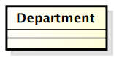

Gli oggetti rappresentano delle entità fisiche e concrete. Gli oggetti sono identificati da un’identità, dagli attributi, dalle operazioni e dalla sua interfaccia.
Sono rappresentati in questo modo:
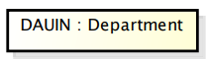
nomeOggetto : classeOggetto

Tutti gli oggetti creati sono tra loro indipendenti.

Una classe contiene una serie di attributi, dichiarati come le variabili: nome e tipo.
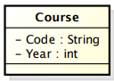
Metodi descrivono le operazioni che possono essere eseguite dall’oggetto. Si definiscono specificando nome e parametri.
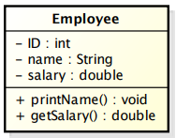
Gli oggetti tra loro possono scambiarsi dei messaggi.
Con il simbolo ‘-‘ indichiamo che il parametro (spesso gli attributi) è privato. Il ‘+’ indica un parametro pubblico (spesso utilizzato con i metodi della classe).
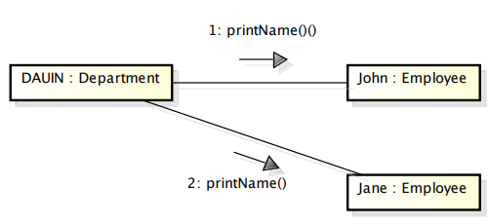
È necessario anche specificare il legame tra le classi. I legami tra le classi sono rappresentati tramite associazioni.
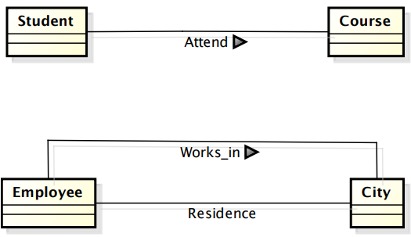
La freccia indica il verso: “Uno studente segue un corso”. Spesso non viene utilizzata in contesti ovvi, ma in ambiti che non conosciamo.
Molte volte le associazioni sono accompagnate dalle molteplicità: min .. max.

Aggregazione: B è parte di A significa che l’oggetto descritto dalla classe B può essere un attributo di oggetti descritti dalla classe A.

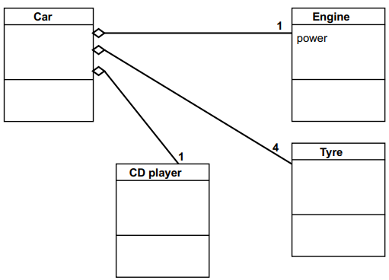

Diagramma degli oggetti
Mostra gli oggetti istanziati in memoria durante l’esecuzione dell’applicazione. L’enfasi è sullo stato interno degli oggetti e sugli aspetti dinamici.
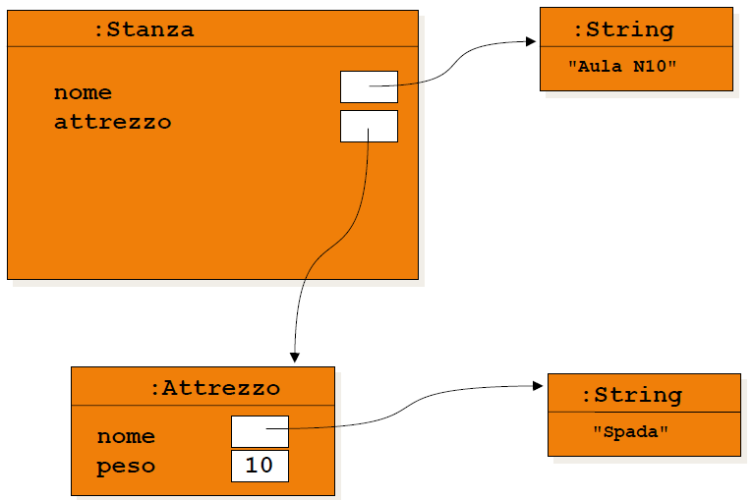

PARTE 6 – DESIGN PATTERN

Singleton Pattern
Contesto: classe che rappresenta un concetto che richiede una singola istanza.
Problema: tutti gli utenti della classe usino nel modo appropriato la classe, andando ad utilizzare sempre lo stesso unico oggetto.
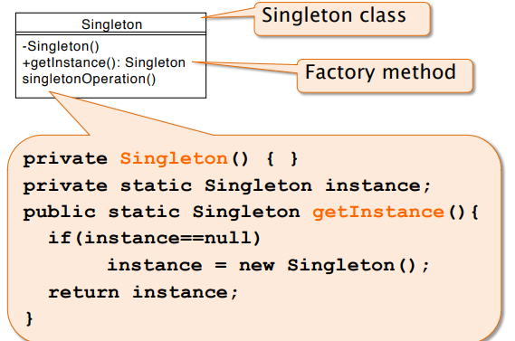
La classe ha un unico attributo privato “instance”, unico e condiviso.
Il metodo getInstance permette di creare e recuperare l’istanza.
È un esempio di factory method, ovvero un metodo usato per creare una nuova istanza di un oggetto. Nasconde l’operatore new. Spesso si tratta di un metodo statico e può fare diverse operazioni:
- Restituire una singola istanza
- Restituire un oggetto preso da un pool di oggetto
- Creare un oggetto intermedio per fare operazioni di creazioni abbastanza articolate.

